כללי המים (קביעת תנאים ברישיון), תשע"ד-2014

רשויות ומשפט מנהלי – תשתיות – מים
תוכן ענינים
 | פרק א': הוראות כלליות | Go | 3
סעיף 1 | הגדרות | Go | 3
סעיף 2 | מעמד ההוראות | Go | 4
 | פרק ב': תנאים כלליים ברישיון | Go | 4
סעיף 3 | תכנית לאספקת מים ומגבלות אספקה | Go | 4
סעיף 4 | הודעה על הקצאת מים | Go | 5
סעיף 5 | מניעת בזבוז מים וזיהומם | Go | 5
סעיף 6 | אחזקת מיתקני תשתית | Go | 5
סעיף 7 | שיקום מיתקני תשתיות | Go | 5
סעיף 8 | שמירת תכניות הנדסיות | Go | 6
סעיף 9 | עריכת בדיקות מים לפי דרישה | Go | 6
סעיף 10 | רישום בנפרד בדוחות כספיים | Go | 6
 | פרק ב'1: שימוש במים בגינון ציבורי ותנאים ברישיון לעניין תעריף מופחת | Go | 6
סעיף 10א | הגדרות | Go | 6
סעיף 10ב | קביעת רשות מקומית זכאית | Go | 6
סעיף 10ג | קביעת תעריף מופחת לרשות מקומית זכאית | Go | 7
סעיף 10ד | קביעת כמות מים מרבית בתעריף מופחת | Go | 7
סעיף 10ה | ביטול הכרה ברשות מקומית זכאית | Go | 7
סעיף 10ו | דיווח על שינוי בשטח הגנים הציבוריים | Go | 7
 | פרק ג': תנאים ברישיון של ספק קולחין ושל מפעיל | Go | 7
סעיף 11 | ספק בין אזורי | Go | 7
סעיף 12 | בקשה לקליטה ושימש בקולחין | Go | 8
סעיף 13 | בקשה להפחתה או לביטול של כמות לאספקה | Go | 8
סעיף 14 | שינוי בתחזית הפקת קולחין | Go | 8
סעיף 15 | קביעת תכנית בין אזורית | Go | 8
סעיף 16 | עדכון תכנית בין אזורית | Go | 9
סעיף 17 | קביעת הקצאה פתוחה | Go | 9
סעיף 18 | פרסום נתוני איכות קולחין | Go | 9
סעיף 18א | דיגום קולחין ומי שיטפונות ובדיקתם | Go | 9
סעיף 18ב | פטור מחובת דיגום במקרים מיוחדים | Go | 9
סעיף 19 | הודעה על שינוי במיתקן טיהור שפכים | Go | 9
 | פרק ג'1: תנאים ברישיון מרחבי | Go | 10
סעיף 19א | הגדרות לפרק ג'1 | Go | 10
סעיף 19ב | תפקידי ספק מרחבי | Go | 10
סעיף 19ג | שיקולים ותנאים למתן רישיון מרחבי | Go | 10
סעיף 19ד | בקשה לקבלת רישיון מרחבי | Go | 10
סעיף 19ה | מסמכי התאגדות של ספק מרחבי | Go | 11
סעיף 19ו | אישור עקרוני לרישיון | Go | 11
סעיף 19ז | הצעה לתכנית פיתוח | Go | 11
סעיף 19ח | קביעת סוגי המים שהספק אחראי לאספקתם ואישור תכנית הפיתוח | Go | 12
סעיף 19ט | מתן רישיון מרחבי | Go | 12
סעיף 19י | צירוף צרכן מחוץ למרחב הפעילות | Go | 12
סעיף 19יא | צירוף חבר או בעלים | Go | 12
סעיף 19יב | חידוש רישיון מרחבי | Go | 12
סעיף 19יג | הגבלה על אספקת קולחין | Go | 12
סעיף 19יד | דמי מים | Go | 13
סעיף 19טו | קרן חידוש | Go | 13
סעיף 19טז | עדכון תכנית פיתוח | Go | 13
סעיף 19יז | הפעלת אתר אינטרנט | Go | 13
סעיף 19יח | שינוי מסמכי התאגדות ושינוי בתשלומים או בסכום ההפרשה | Go | 13
 | פרק ג'2: רישיון כפרי רב-יישובי | Go | 13
סעיף 19יט | הגדרות | Go | 13
סעיף 19כ | תפקידי ספק כפרי רב יישובי | Go | 14
סעיף 19כא | שיקולים ותנאים למתן רישיון כפרי רב יישובי | Go | 14
סעיף 19כב | בקשה לקבלת רישיון כפרי רב יישובי | Go | 14
סעיף 19כג | פעילות בתחום יישוב הנקוב לרישיון | Go | 14
סעיף 19כד | מתן רישיון בתחום מועצה אזורית | Go | 14
 | פרק ד': חובות דיווח | Go | 15
סעיף 20 | חתימה על הדוחות | Go | 15
סעיף 21 | אופן הגשת הדוחות | Go | 15
סעיף 22 | סמכות דרישת מסמכים נוספים | Go | 15
סעיף 23 | דוח שנתי על פעילות הפקה ואספקה של מים | Go | 15
סעיף 24 | דוח חודשי על הפקת מים | Go | 15
סעיף 25 | דוח חודשי על ביצוע תכנית בין אזורית | Go | 15
סעיף 26 | דוח שנתי על המצב הכספי | Go | 16
סעיף 26א | פטור מהגשת דוח שנתי | Go | 16
סעיף 27 | הצהרת בעל רישיון | Go | 17
סעיף 28 | דוח מיידי על שינוי בפרטים | Go | 17
סעיף 29 | דוח מיידי על זיהום מים | Go | 17
 | פרק ה': הוראות שונות | Go | 17
סעיף 30 | פעולה בתקופה שטרם ניתן לגבייה רישיון | Go | 17
סעיף 31 | שמירת דינים | Go | 17
סעיף 32 | תחילה | Go | 17
סעיף 33 | תחולה | Go | 17
סעיף 34 | הוראת מעבר | Go | 17
סעיף 35 | הוראת שעה | Go | 17
 | תוספת ראשונה | Go | 18
 | תוספת ראשונה א' | Go | 23
 | תוספת ראשונה ב' | Go | 24
 | התוספת השנייה | Go | 27
 | התוספת השלישית | Go | 28
 | התוספת הרביעית | Go | 28

כללי המים (קביעת תנאים ברישיון), תשע"ד-2014*
בתוקף סמכותה לפי סעיפים 21, 23, 24, 110 ו-124יז(א)(1), (3) ו-(5) לחוק המים, התשי"ט-1959 (להלן – החוק), ולאחר שקוימו הוראות סעיף 124יח(ד) לחוק, קובעת מועצת הרשות הממשלתית למים ולביוב כללים אלה:
פרק א': הוראות כלליות
1. בכללים אלה –
הגדרות
"אתר האינטרנט" – אתר האינטרנט של הרשות הממשלתית שכתובתו www.water.gov.il;
"בעל רישיון" – לרבות מי שחלה עליו חובה לקבל רישיון ולמעט חברה או מפעיל;
"בעל רישיון קטן" – אחד מאלה:
כללים תשע"ה-2014
כללים תשע"ו-2015
כללים תשפ"ג-2022
(1) מי שקיבל רישיון לאספקת מים ושסך כל כמות המים שסיפק בשנה שקדמה לשנת הרישוי אינו עולה על 300,000 מטרים מעוקבים בשנה;
(2) מי שקיבל רישיון להפקת מים שהכמות שהוקצתה בו להפקה בשנה שקדמה לשנת הרישוי אינה עולה על 200,000 מטרים מעוקבים;

"דוח" – דוח שיש להגישו לרשות הממשלתית לפי הכללים;
"הרשות הממשלתית" – הרשות הממשלתית למים ולביוב שהוקמה לפי סעיף 124יא לחוק;
"הממונים" ו"מיתקן טיהור שפכים" – כהגדרתם בתקנות איכות מי קולחין;
"זיהום מים" – כהגדרתו בסעיף 20א לחוק;
"חברה" – כהגדרתה בחוק תאגידי מים וביוב, התשס"א-2001;
"תכנית בין-אזורית" – תכנית להעברת קולחין בין ספקים בין-אזוריים שהורה עליה המנהל לפי סעיף 15;
"מאגר" – בריכה המשמשת לפעילות בעל הרישיון שנפח האיגום שלה עולה על 50,000 מטרים מעוקבים;
"מבקש" – אדם המבקש לקבל רישיון מרחבי, כמשמעותו בסעיף 19ד;
כללים תשע"ח-2017

"מי שפד"ן" – מים ממפעל השפד"ן של מקורות חברת מים בע"מ, המסופקים לאחר החדרתם לאקוות החוף ושהוגדרו כמי שפד"ן ברישיון;
כללים תשע"ח-2017

"מנהל" – מנהל הרשות הממשלתית שהתמנה לפי סעיף 124יט לחוק או מי שהוא הסמיך לעניין מתן הוראות לפי כללים אלה;
"מפיק" – בעל רישיון וכן חברה, המפיק מים ממקור מים כמשמעותו בסעיף 2 לחוק;
"מפעיל" – כהגדרתו בתקנות איכות מי קולחין, אשר קיבל רישיון מאת המנהל;
"מפרט הפעולות" – חוברת "מפרט פעולות בקרה ותחזוקה במאגרים", כאמור ברישיון ההפקה;
"מרחב פעילות" – השטח לפעילות ספק מרחבי לפי המפות שבתוספת הראשונה;
כללים תשע"ח-2017

"מיתקני תשתית" – צנרת ומיתקנים אחרים להפקה, להולכה ולאספקה של מים המשמשים לפעילותו של בעל הרישיון, לרבות מיתקני אחסון, אגירה, מדידה וויסות לחץ, ומיתקנים לטיוב המים ולטיפול בהם;
"משתמש במים" – אדם שאינו צרכן, הצורך מים כדין מבעל רישיון לצרכיו;
"סוג מים" – סוג מסוגי המים המפורטים ברישיון ובכלל זה מים שפירים, מים מליחים, מים מלוחים, מי קולחין ומי שפד"ן;
"סכום ההפרשה" – סכום למטר מעוקב שנדרש ספק מרחבי להעביר לקרן החידוש לפי סעיף 19טו(א);
כללים תשע"ח-2017

"ספק בין-אזורי" – ספק קולחין שהמנהל החליט לפי סעיף 11 כי הוא ספק בין-אזורי;
"ספק כפרי רב-יישובי" – מי שקיבל רישיון כפרי רב-יישובי;
כללים תשפ"ג-2022

"ספק מרחבי" – אדם שברשותו רישיון מרחבי;
כללים תשע"ח-2017

"ספק קולחין" – בעל רישיון או חברה, המספקים קולחין לבעל רישיון אחר;
"פחת מים" – ההפרש בין כמות המים שהפיק או קיבל בעל הרישיון בתקופה כלשהי לבין כמות המים שצרך או סיפק לאחרים באותה התקופה, בהתחשב בכמות המים שנוספה או נגרעה מהמאגרים המשמשים אותו;
"צרכן" – אדם שהקצאת המים שלו מפורטות ברישיון;
"קולחין" – שפכים מטוהרים למעט מי שפד"ן;
כללים תשע"ח-2017

"קרן חידוש" – חשבון בנק שאליו מעביר ספק מרחבי כספים לפי סעיף 19טו(א);
כללים תשע"ח-2017

"רישיון" – רישיון שנתן מנהל הרשות הממשלתית לפי סעיף 23 לחוק;
כללים תשפ"ג-2022

"רישיון כפרי רב-יישובי" – רישיון לאספקת מים שנתן מנהל הרשות הממשלתית לפי סעיף 19כא;
כללים תשפ"ג-2022

"רישיון מרחבי" – רישיון לאספקת קולחין בכל מרחב הפעילות;
כללים תשע"ח-2017

"תאגיד" – למעט רשות מקומית;
"תכנית לאספקת מים" – תכנית שהכין בעל הרישיון לפי סעיף 3;
"תקנות איכות מי-קולחין" – תקנות בריאות העם (תקני איכות מי קולחין וכללים לטיהור שפכים), התש"ע-2010.
2. ההוראות שבפרקים ב' עד ה' יהוו חלק מתנאי הרישיון.
מעמד ההוראות
פרק ב': תנאים כלליים ברישיון
3. (א) בעל רישיון או חברה המספקים מים למטרת חקלאות או לגינון ציבורי יכינו תכנית לאספקת מים לפי הקצאות המים ברישיונם, ובהתחשב במקורות המים העומדים לרשותם, בזמינותם וביכולת האיגום שלהם.
תכנית לאספקת מים ומגבלות אספקה
(ב) בעל רישיון או חברה ישלחו לצרכניהם הודעה ויפרסמו למשתמשים במים למטרת חקלאות בתחום שבו הם מספקים מים, בתוך 30 ימים ממועד קבלת הרישיון, את המגבלות באספקת המים לרבות מגבלות בזמן צריכות שיא ובמועדים שונים.
4. (א) בעל רישיון או חברה ישלחו לצרכניהם הודעה בכתב, בתוך 14 ימים ממועד קבלת הרישיון, על הקצאות המים שהוקצו להם ברישיון; בהודעה יפורטו המטרה שלשמה ניתנה ההקצאה, כמות המים שהוקצתה וסוגם, כל תנאי נוסף הנוגע לצרכן וכן זכותו של הצרכן לערור על תנאי הרישיון לפני בית הדין לפי סעיף 31(א) לחוק (בסעיף זה – ההודעה).
הודעה על הקצאת מים
(ב) על אף האמור בסעיף קטן (א), בעל רישיון וכן חברה שברישיונם מפורטים יותר מ-100 צרכנים, רשאים למסור את ההודעה בחשבון המים של הצרכן ובתנאי שההודעה תהיה במקום בולט בחשבון המים ושמועד משלוח ההודעה יהיה לא יאוחר משלושים ימים ממועד קבלת הרישיון.
5. (א) בעל רישיון המספק מים למטרת חקלאות בלבד יבדוק את פחת המים בתחום שבו הוא מספק מים אחת לחודשיים לפחות.
מניעת בזבוז מים וזיהומם
כללים תשפ"ג-2022
(ב) בעל רישיון המספק מים למטרת חקלאות בלבד ינהל רישום של הנתונים המפורטים להלן וישמור את הרישום לתקופה של שבע שנים:
כללים תשפ"ג-2022
(1) האמצעים שנקט למניעת בזבוז מים וזיהומם;
(2) בדיקות פחת המים שערך ותוצאותיהן;
(3) בדיקות שערך לפי כללים אלה לאיכות המים שהפיק, קיבל, אגר או סיפק ותוצאותיהן.

6. (א) בעל רישיון המספק מים למטרת חקלאות בלבד יכין תכנית אחזקה תקופתית למיתקני התשתית שברשותו לרבות מאגרים, יבצע מעקב אחר תקינות מיתקני התשתית וינקוט את כל הפעולות הדרושות לאחזקתם במצב תקין; התכנית תתאים להמלצות היצרן בנוגע למיתקנים ולהוראות הדין.
אחזקת מיתקני תשתית
כללים תשפ"ג-2022
(ב) בעל רישיון המספק מים למטרת חקלאות בלבד יבצע במאגריו את כל פעולות הבקרה והתחזוקה הנדרשות לפי מפרט הפעולות; לעניין זה יראו את בעל הרישיון כמי שביצע את פעולות הבקרה והתחזוקה הנדרשות אם ביצע אותן על פי הוראות מפרט הפעולות, כפי שהיו בעת ביצוען ובמועד הנקוב במפרט הפעולות בעת ביצוען.
כללים תשפ"ג-2022
(ג) בעל רישיון המספק מים למטרת חקלאות בלבד ינהל רישום של הפרטים המפורטים להלן וישמור את הרישום לתקופה של שבע שנים:
כללים תשפ"ג-2022
(1) פעולות האחזקה, התיקון וההחלפה שביצע במיתקני התשתית;
(2) פעולות הבקרה והתחזוקה שביצע במאגריו;
(3) תקלות שאירעו במיתקני התשתית, מהותן, משכן ואופן הטיפול בהן;
(4) הפסקות באספקת המים שלא למטרת חקלאות שמשכן עלה על 10 שעות והפסקות באספקת מים למטרת חקלאות או גינון ציבורי שחרגו מההודעה לפי סעיף 3 על מגבלות באספקת המים; לגבי כל הפסקה יצוין אם היא הפסקה יזומה, משך זמן ההפסקה והסיבה לה; לעניין זה, "הפסקה יזומה" – הפסקה באספקת מים שבעל הרישיון הודיע עליה לצרכניו ולמשתמשים במים, שהוא מספק להם מים לפחות 24 שעות מראש.

7. (א) בעל רישיון המספק מים למטרת חקלאות בלבד יערוך תכנית תלת-שנתית לשיקום מיתקני התשתית שברשותו הטעונים תיקון או החלפה; התכנית תפרט את מיתקני התשתית הטעונים תיקון או החלפה ואת סדרי העדיפות ומקורות המימון לביצועה.
שיקום מיתקני תשתיות
(ב) בעל רישיון המספק מים למטרת חקלאות בלבד ינקוט את כל הפעולות הדרושות לביצוע התכנית.
כללים תשפ"ג-2022
(ג) בעל רישיון המספק מים למטרת חקלאות בלבד יבחן את התכנית אחת לשנה ויעדכנה במידת הצורך.
כללים תשפ"ג-2022

8. (א) בעל רישיון ישמור אצלו תכניות של מיתקני התשתית שהקמתם הסתיימה לאחר מועד תחילת כללים אלה, כפי שבוצעו בפועל (להלן – תכניות הנדסיות).
שמירת תכניות הנדסיות
(ב) בעל רישיון ינקוט מאמצים סבירים לאיתור ולהשגת התכניות ההנדסיות של מיתקני התשתית שברשותו שהקמתם הסתיימה קודם לתחילת כללים אלה.
(ג) בעל רישיון ידווח למנהל על מספר מיתקני התשתית שלא עלה בידיו לאתר את התכניות ההנדסיות שלהם ועל הפעולות שעשה לאיתורן; המנהל רשאי להורות לבעל רישיון על נקיטת אמצעים סבירים נוספים לאיתור התכניות ההנדסיות, כפי שימצא לנכון.
9. בעל רישיון יבדוק, לפי דרישת המנהל, את המים שהוא מפיק, מקבל, אוגר או מספק וימסור את תוצאות הבדיקה למנהל, והכול כפי שיפורט בדרישה.
עריכת בדיקות מים לפי דרישה
10. (א) בעל רישיון יערוך בספריו רישום נפרד של הכנסותיו והוצאותיו מפעילות הפקה ואספקה של מים ושל הנכסים המשמשים אותו לאותה פעילות.
רישום בנפרד בדוחות כספיים
(ב) הוראות סעיף זה לא יחולו על בעל רישיון שהכנסותיו משירותי מים וביוב עולים על 90% מסך כל הכנסותיו.
פרק ב'1: שימוש במים בגינון ציבורי ותנאים ברישיון לעניין תעריף מופחת
כללים תשע"ו-2015

10א. בפרק זה –
הגדרות
כללים תשע"ו-2015
"גן ציבורי" – גן נוי מושקה, הנמצא בהחזקתה או באחריותה של הרשות המקומית או מי מטעמה, והוא פתוח לשימוש הציבור;
"כללי תעריפים לתאגידים" – כללי תאגידי מים וביוב (תעריפים לשירותי מים וביוב והקמת מערכות מים או ביוב), התש"ע-2009;
"כללי תעריפים לספקים מקומיים" – כללי המים (תעריפי מים שמספקים ספקים מקומיים), התשנ"ד-1994;
"ספק מים" – מי שמספק מים לרשות המקומית לפי רישיון;
"רשות מקומית" – למעט איגוד ערים;
"רשות מקומית זכאית" – רשות מקומית שמנהל הרשות הממשלתית קבע, כי מתקיימים בה התנאים המנויים בסעיף 10ב(ב);
"תעריף מופחת" – התעריף הנקוב בסעיף 4(1) לכללי תעריפים לתאגידים או התעריף הנקוב בסעיף 4(1)(1.2ב) לכללי תעריפים לספקים מקומיים, לפי העניין.

10ב. (א) רשות מקומית שמבקשת הכרה כרשות מקומית זכאית, תגיד לרשות הממשלתית בקשה אשר תכלול את כל אלה:
קביעת רשות מקומית זכאית
כללים תשע"ו-2015
(1) הצהרה של מורשה חתימה של הרשות המקומית ולפיה בכל הגנים הציבוריים שבתחומה, ששטחם עולה על 50 מטרים רבועים, מותקנת מערכת השקיה יעילה עם קציבת זמן בצירוף מד-מים, קציבת כמות מים או שילוב של שניהם, המאפשרת השקיה נפרדת לפי קבוצות צמחים בהתאם למנת המים הדרושה להם (להלן – מערכת השקיה יעילה);
(2) ציון האזור הגאוגרפי שאליו שייכת הרשות המקומית, ומיפוי שטחי הגנים הציבוריים וסוגי הצמחייה שבהם לפי האזורים הגאוגרפיים וסוגי הצמחייה המפורטים בתוספת הרביעית;
(3) העתק מחשבונות מים ששלח ספק המים לרשות המקומית לרבות החשבון האחרון;
(4) אישור של ספק המים ולפיו כל המים המסופקים לגנים הציבוריים נמדדים במערכת מדידה המודדת בנפרד את הכמות המסופקת לגינון ציבורי;
(5) ברשות מקומית שספק המים שלה אינו חברה – אישור של ספק המים ולפיו דמי המים שהוא גובה הם לפי התעריפים הנקובים בכללי תעריפים לספקים מקומיים, וביישוב מתוכנן כהגדרתו בכללי המים (השימוש במים באזור קיצוב), התשל"ו-1976 (להלן – יישוב מתוכנן) – אישור של ספק המים כי הוא מחייב את צרכניו בחיוב המרבי לצרכן כמשמעותו בסעיף 2(ב)(2) לכללי תעריפים לספקים מקומיים (להלן – חיוב מרבי לצרכן).
(ב) מנהל הרשות הממשלתית רשאי להכיר ברשות מקומית כרשות מקומית זכאית אם התקיימו כל אלה:
(1) הוגשו כל המסמכים הנדרשים לפי סעיף קטן (א) וכן מסמכים נוספים שביקש מנהל הרשות הממשלתית לשם בירור התנאים הנדרשים להכרה כרשות מקומית זכאית;
(2) ספק המים אינו הרשות המקומית וביישוב מתוכנן – ספק המים מחייב את צרכניו בחיוב המרבי לצרכן;
(3) יש לרשות המקומית מיפוי מלא ומעודכן של הגנים הציבוריים שבתחומה;
(4) בכל הגנים הציבוריים, ששטחם עולה על 50 מטרים רבועים, מותקנת מערכת השקיה יעילה;
(5) כל המים המסופקים לגנים הציבוריים נמדדים במערכת מדידה המודדת בנפרד את הכמות המסופקת לגינון ציבורי.
(ג) מנהל הרשות הממשלתית יודיע לרשות המקומית ולספק המים על החלטתו בבקשה; אישר מנהל הרשות הממשלתית את הבקשה – יקבע הוראות מתאימות ברישיון של ספק המים.
(ד) מנהל הרשות הממשלתית יפרסם באתר האינטרנט את רשימת היישובים המצויים בכל אזור גאוגרפי שבתוספת הרביעית.

10ג. (א) ספק מים שמספק מים לרשות מקומית זכאית יחייב אותה בתעריף מופחת בעד כמות המים שסיפק במדידה להשקיית גן ציבורי, בהתאם להוראות ברישיונו.
קביעת תעריף מופחת לרשות מקומית זכאית
כללים תשע"ו-2015
(ב) התעריף המופחת יחול על כל כמויות המים שספק המים סיפק לרשות מקומית זכאית במדידה להשקיית גן ציבורי מתחילת השנה, שבה הוגשה במלואה הבקשה להכרה כרשות מקומית זכאית.
(ג) ספק מים שנקבע ברישיונו כי יספק מים בתעריף מופחת לפי סעיף קטן (א), רשאי לבקש ממנהל הרשות הממשלתית לקבוע כי התעריף המופחת לא יחול, אם לא עומד לרשותו מקור מים שנקבעו לגביו תעריפים או היטלי הפקה מופחתים, המתאימים לתעריף המופחת.
(ד) הוגשה בקשה לפי סעיף קטן (ג) וסבר מנהל הרשות הממשלתית כי קביעת תעריף מופחת לפי סעיף קטן (א) תפגע ביכולתו של ספק מים למלא תפקידו לפי הרישיון, רשאי הוא לקבוע כי לגבי אותו ספק מים לא יחול תעריף מופחת כאמור.

10ד. מצא מנהל הרשות הממשלתית כי כמות המים שמספק ספק מים לגנים ציבוריים ברשות מקומית זכאית עולה על כמות המים הנדרשת להשקיה יעילה של אותם גנים לפי התוספת הרביעית, רשאי הוא לקבוע ברישיון את כמות המים המרבית שספק מים רשאי לספק לאותה רשות מקומית בתעריף מופחת.
קביעת כמות מים מרבית בתעריף מופחת
כללים תשע"ו-2015

10ה. היה למנהל הרשות הממשלתית יסוד סביר להניח כי רשות מקומית זכאית אינה עומדת בתנאים המפורטים בסעיף 10ב(ב), רשאי הוא לבטל את ההכרה בה כרשות מקומית זכאית, לאחר שנתן לה הזדמנות להשמיע את טענותיה.
ביטול הכרה ברשות מקומית זכאית
כללים תשע"ו-2015

10ו. רשות מקומית זכאית תדווח לרשות הממשלתית על השינויים שחלו בשטח הגנים הציבוריים מאז הדיווח האחרון והשפעתם על כמות המים הנדרשת להשקיה יעילה לפי התוספת הרביעית, בכל אחד מאלה:
דיווח על שינוי בשטח הגנים הציבוריים
כללים תשע"ו-2015
(1) אחת לשנה, עד יום 30 בנובמבר;
(2) אם ההשפעה המצרפית של השינויים על כמות המים הנדרשת להשקיה יעילה לפי התוספת הרביעית עולה על עשרה אחוזים.

פרק ג': תנאים ברישיון של ספק קולחין ושל מפעיל
11. (א) המנהל רשאי להחליט כי ספק קולחין הוא ספק בין-אזורי, אם מתקיים בו לפחות אחד מאלה:
ספק בין-אזורי
(1) הוא ספק קולחין המספק קולחין לספק קולחין אחר;
(2) הוא ספק קולחין הקולט קולחין מספק קולחין אחר.
(ב) החליט המנהל כי ספק קולחין הוא ספק בין-אזורי, יודיע לו על כך בכתב.
(ג) המנהל יודיע בכתב לכל מפעיל, שמיתקן טיהור השפכים שהוא מפעיל צפוי להיכלל בתכנית בין-אזורית לפי סעיף 15, על דבר הכללתו בתכנית כאמור.
(ד) המנהל יפרסם באתר האינטרנט את רשימת הספקים הבין-אזוריים ואת רשימת המפעילים שקיבלו הודעה לפי סעיפים קטנים (ב) ו-(ג) תוך ציון מיתקן טיהור השפכים הנכלל בתכנית הבין-אזורית.
12. (א) ספק בין-אזורי יגיש למנהל עד 15 בנובמבר של כל שנה, בקשה הכוללת הערכה של כמות הקולחין שהוא מבקש לקלוט ולספק לצרכניו ולמשתמשים במים בתחומו בשנה הבאה; הבקשה תפרט את הכמות השנתית המבוקשת לכל צרכן ותכלול פירוט חודשי של סך כל כמות הקולחין שהספק הבין-אזורי מבקש לקלוט וסך כל כמות הקולחין שהוא מבקש לספק וכן הערכה של כמות הקולחין במאגריו בתום כל חודש.
בקשה לקליטה ושימש בקולחין
(ב) ספק בין-אזורי לא יבקש לבטל או להפחית את הכמות השנתית המבוקשת לצרכן ביחס להקצאת צרכן זה בשנה החולפת, אלא אם כן הגיש בקשה להפחתת כמות לאספקה או לביטול אספקה לפי סעיף 13.
13. (א) ספק קולחין המבקש לבטל או להפחית בשנה הבאה כמות קולחין לספקה לצרכן ביחס לכמות שהוקצתה לאותו צרכן השנה, יגיש על כך למנהל בקשה בכתב עד 15 בנובמבר.
בקשה להפחתה או לביטול של כמות לאספקה
(ב) בקשה לביטול או הפחתה, הנובעת מבקשה של צרכן לצמצם את כמות המים המוקצית לו תוגש בכתב בצירוף בקשתו החתומה של הצרכן בעניין זה.
(ג) בקשה לביטול או הפחתה, הנובעת מחשש שצרכן לא יצרוך את המים בשנה הבאה תוגש בכתב, בצירוף הצהרה חתומה בידי הספק ולפיה הצרכן מסרב להתחייב לקלוט את כמות הקולחין שהוקצתה לו ברישיון.
(ד) בקשה לביטול או הפחתה מטעמים אחרים תוגש בכתב בצירוף המסמכים התומכים באמור בה.
(ה) לא יחליט המנהל על שינוי בהקצאתו של צרכן, שאינו נובע מבקשתו של הצרכן, אלא לאחר שנתן לצרכן הזדמנות להביא לפניו את טענותיו.
14. (א) מפעיל שמעריך, לפי מידע שברשותו, שכמות הקולחין שהוא מפיק צפויה להשתנות בשנה הבאה בשיעור העולה על שני אחוזים, יודיע על כך למנהל ולממונים עד 15 בנובמבר של כל שנה; בהודעה יפרט המפעיל את הסיבות לשינוי הצפוי בכמות הקולחין.
שינוי בתחזית הפקת קולחין
(ב) חל שינוי בהערכותיו של מפעיל במהלך השנה, יודיע על כך למנהל ולממונים בלא דיחוי ויפרט את הסיבות לשינוי בהערכה.
15. (א) המנהל, לאחר ששקל, בין השאר, את הבקשות שהוגשו לפי סעיף 13, יפרסם באתר האינטרנט, עד 10 בדצמבר של כל שנה, הצעה לתכנית בין-אזורית אשר תפרט את כל אלה:
קביעת תכנית
בין-אזורית
(1) צפי כמות הקולחין שהמפעילים יעבירו לספקים הבין-אזוריים מדי חודש בחודשו;
(2) העברות הקולחין החודשיות בין הספקים הבין-אזוריים לבין עצמם;
(3) סך כל כמות הקולחין שיספק כל ספק בין-אזורי לצרכניו ולמשתמשים במים בתחומו מדי חודש בחודשו;
(4) דברי הסבר לתכנית.
(ב) מפעיל, ספק קולחין וצרכן של ספק קולחין, יוכלו להביא לפני המנהל הצעות, טענות או התנגדות לתכנית עד 31 בדצמבר של כל שנה.
(ג) קבע המנהל תכנית בין-אזורית, ישלח לכל מפעיל ולכל ספק בין-אזורי שהתכנית נוגעת אליו העתק מהתכנית ויפרסמה באתר האינטרנט.
(ד) ספק בין-אזורי ומפעיל יפעלו לפי תכנית בין-אזורית, כפי שתהיה מזמן לזמן.
(ה) המנהל יפרסם נתונים בדבר ביצוע התכנית הבין-אזורית באתר האינטרנט.
16. (א) המנהל רשאי לעדכן מזמן לזמן את התכנית הבין-אזורית כדי להבטיח ניצול מיטבי של קולחין בהתחשב בפתרונות סילוק הקולחין הקיימים; עדכון כאמור ייעשה לאחר שניתנה לכל מפעיל, ספק קולחין וצרכן של ספק קולחין שהעדכון נוגע לו, הזדמנות להשמיע את טענותיו בנוגע לעדכון.
עדכון תכנית
בין-אזורית
(ב) עדכן המנהל תכנית בין-אזורית, יפרסם את העדכון באתר האינטרנט; הפרסום יכלול את מועד תחילתו.
(ג) המנהל יודיע לכל מפעיל וספק בין-אזורי שהעדכון האמור בסעיף קטן (ב) נוגע באליו על העדכון כאמור.
17. מנהל הרשות הממשלתית רשאי לקבוע ברישיון של מפעיל ושל ספק קולחין צרכנים מסוימים שניתן לספק להם קולחין שטיהר המפעיל או שקלט ספק הקולחין בכמות העולה על כמות הקולחין שהוקצתה להם ברישיון.
קביעת הקצאה פתוחה
18. (א) מפעיל יודיע לספקי הקולחין הרשומים ברישיונו, את כתובת אתר האינטרנט או דרך אחרת שבה הורו לו הממונים לפרסם את הפרטים שבסעיף 12(ז) לתקנות איכות מי-קולחין (להלן – הודעת המפעיל) וישלח הודעה מעדכנת על כל שינוי באופן או במקום הפרסום.
פרסום נתוני איכות קולחין
(ב) ספק קולחין יודיע לצרכניו, יחד עם ההודעה על הקצאת מים לפי סעיף 4, את הפרטים שבהודעת המפעיל.
18א. (א) בסעיף זה –
דיגום קולחין ומי שיטפונות ובדיקתם
כללים תשפ"ג-2023
"דוגם מסומך", "דיגום חטף" ו"מעבדה מוכרת" – כהגדרתם בתקנות איכות מי קולחין;
"מאגר חייב בדיגום" – מאגר הקולט מי קולחין או מי שיטפונות המיועדים להשקיה חקלאית, שמתקיים בו אחד מאלה:
(1) נפח האיגום שלו עולה על 500,000 מטרים מעוקבים;
(2) המנהל החליט כי קיים חשש לאיכות המים שבו;
"מעבדה" – כהגדרתה בחוק הרשות הלאומית להסמכת מעבדות, התשנ"ז-1997.
(ב) ספק קולחין ידגום את המים במאגר חייב בדיגום, באמצעות דוגם מוסמך, ויבדוק את הדגימות לפי הנדרש בתוספת הראשונה א', במעבדה שהוסמכה לבצע את אותן בדיקות או שהוסמכה לבצע בדיקות אלה במים שאינם מי קולחין ובתנאי שאין בנמצא מעבדה המוסמכת לבצען במי קולחין, וכן רשאי הוא לבצע את הבדיקות במעבדה מוכרת.
(ג) על אף האמור בסעיף קטן (ב), ספק קולחין המנטר את אחד המשתנים שבתוספת הראשונה א' במאגר הדיגום באופן רציף, אינו נדרש לערוך דיגום חודשי של אותו משתנה.
(ד) ספק קולחין יפרסם את תוצאות הבדיקות שערך לפי סעיף קטן (ב), באתר האינטרנט שלו, וכן יעבירן למנהל, לא יאוחר מ-7 ימים ממועד קבלת תוצאות הבדיקות, ואת תוצאות הבדיקות לפי סעיף קטן (ג) – אחת לחודש; לא הפעיל ספק הקולחין אתר אינטרנט, יודיע על תוצאות הבדיקות לצרכניו, לממונים ולמי שהמנהל יורה לו, בדואר או באמצעי אחר שעליו יורה המנהל.

18ב. המנהל רשאי לפטור ספק קולחין מחובת הניטור, הדיגום והדיווח, אם מצא כי ספק הקולחין דוגם ומנטר משתנים הנוגעים לאיכות מי הקולחין במאגר חייב דיגום ומדווח למשרד ממשלתי את ממצאי הדיגום והניטור האמורים על בסיס הוראות חוק מחייבות; ורשאי הוא לפטור ספק קולחין כאמור מחובות דיגום, ניטור ודיווח בנוגע למשתנים מסוימים.
פטור מחובת דיגום במקרים מיוחדים
כללים תשפ"ג-2023

19. (א) מפעיל שבכוונתו לערוך שינוי במיתקן טיהור השפכים שלו, שבעקבותיו צפויה להשתנות איכות המים שהוא מספק, יודיע לספקי הקולחין הרשומים ברישיונו על השינוי הצפוי, המועד שבו להערכתו תשתנה איכות המים שהוא מספק ואיכותם הצפויה.
הודעה על שינוי במיתקן טיהור שפכים
(ב) ספק קולחין יודיע לצרכניו על כל הודעה שקיבל לפי סעיף קטן (א) בסמוך לאחר קבלתה.
פרק ג'1: תנאים ברישיון מרחבי
כללים תשע"ח-2017

19א. בפרק זה –
הגדרות לפרק ג'1
כללים תשע"ח-2017
"ספק קיים" – בעל תשתית לאספקת קולחין שעוסק כדין באספקת קולחין לספק אחר במרחב הפעילות;
"תכנית פיתוח" – תכנית פיתוח לאספקת קולחין במרחב הפעילות, כמשמעותה בסעיף 19ז;
"תשתית מרחבית" – כל אלה:
(1) תשתית בבעלות ספק מרחבי;
(2) תשתית בתוך מרחב הפעילות המאפשרת אספקת קולחין ומים אחרים המפורטים ברישיון המרחבי, לצרכנים של הספק המרחבי אך למעט תשתית הולכת קולחים של מקורות חברת מים בע"מ, המשמשת להעברת קולחין בין יותר משני מרחבי פעילות ומשמשת לאספקת קולחין לספקי קולחין בלבד;
(3) תשתית של ספק מרחבי המשמשת לאספקת קולחין אל מחוץ למרחב הפעילות.

19ב. (א) תפקידיו של ספק מרחבי הם:
תפקידי ספק מרחבי
כללים תשע"ח-2017
(1) להבטיח אספקת קולחין לצרכניו במרחב הפעילות;
(2) לספק קולחין לצרכנים של ספק קיים המבקש להפסיק את פעילותו;
(3) להקטין, ככל האפשר, את השונות בעלות המים שמשלמים צרכניו;
(4) לתכנן ולהקים תשתית נדרשת לאספקת קולחין בכל מרחב הפעילות לפי תכנית הפיתוח;
(5) לספק קולחין לספק מרחבי או לספק קולחין מחוץ למרחב הפעילות שלו;
(6) להפעיל ולתחזק את התשתית המרחבית באופן שיבטיח אספקת תקינה לאורך זמן, ניצול יעיל של מי הקולחין ומניעת מפגעים;
(7) לשקם ולחדש את כל התשתיות הדרושות לאספקת מי קולחין באופן שיבטיח את שימורן ותפקודן התקין לאורך זמן.
(ב) ספק מרחבי ימלא את תפקידיו הן כלפי צרכניו והן לעניין התשתית המרחבית, בהוגנות ובלא אפליה.
(ג) לעניין סעיף קטן (א)(1) ו-(3), "צרכניו" – לרבות צרכנים חדשים במרחב הפעילות.

19ג. (א) מנהל הרשות הממשלתית רשאי לתת לאדם רישיון מרחבי אם מצא כי הדבר נחוץ לצורך קידום הנושאים האלה או חלקם, במרחב הפעילות:
שיקולים ותנאים למתן רישיון מרחבי
כללים תשע"ח-2017
(1) יעילות בפיתוח תשתיות לאספקת קולחין;
(2) יצירת גמישות תפעולית באספקת קולחין;
(3) הבטחת קיומם ויציבותם של מפעלי קולחין;
(4) הבטחת ניצול יעיל של מי קולחין ומניעת מפגעים;
(5) הקטנת השונות בדמי המים בקרב הצרכנים במרחב הפעילות.
(ב) לא ייתן מנהל הרשות הממשלתית רישיון מרחבי לאדם, אלא אם כן התקיימו בו כל אלה:
(1) הוא ספק קיים או תאגיד שכל החברים בו או הבעלים שלו, לפי העניין, הם ספקים קיימים במרחב הפעילות;
(2) הוא והחברים בו מספקים 70% לפחות מהקולחין במרחב הפעילות;
(3) הוא הוכיח להנחת דעתו של מנהל הרשות הממשלתית, כי יש לו את היכולת לתכנן, לממן, לבצע ולהפעיל בצורה תקינה את משק הקולחין במרחב הפעילות באופן שיבטיח אספקת לכל הצרכנים במרחב הפעילות.

19ד. (א) אדם המבקש לקבל רישיון מרחבי יפנה בבקשה למנהל הרשות הממשלתית; הבקשה תחתם ביד המבקש ובידי כל הספקים הקיימים המיועדים להיות חלק ממנו.
בקשה לקבלת רישיון מרחבי
כללים תשע"ח-2017
(ב) המבקש יצרף לבקשה את כל אלה:
(1) מסמכי ההתאגדות של המבקש, ואם טרם התאגד – טיוטה של מסמכים אלה;
(2) כל הסכם לעניין קולחין ומים נחותים בין המבקש ובין ספקים קיימים אחרים הפועלים במרחב הפעילות;
(3) מסמכים המעידים כי הוא עומד בדרישות שבסעיף 19ג(ב) וכל מסמך שהמבקש סבור כי יש בו כדי להציע על התאמתו למילוי התפקידים המנויים בסעיף 19ב וכי מתן רישיון נחוץ לפי סעיף 19ג(א).
(ג) סבר מנהל הרשות הממשלתית כי דרושים לו מסמכים נוספים לצורך בחינת הבקשה, רשאי הוא לדרוש מהמבקש ומהספקים הקיימים במרחב הפעילות להגישם לו, בתוך זמן סביר שנקב בדרישתו.

19ה. מסמכי התאגדות של ספק מרחבי יסדירו, בין השאר, את כל אלה:
מסמכי התאגדות של ספק מרחבי
כללים תשע"ח-2017
(1) אחריות המבקש לתכנון ולהקמה של כל התשתיות לאספקת קולחין במרחב הפעילות;
(2) שליטה של הספק המרחבי בתפעול של כל התשתיות המרחביות, לרבות במקרה של פרישת חברים מהספק המרחבי;
(3) הדרכים למימון הפיתוח של תשתיות מרחביות ופעילותו השוטפת;
(4) אפשרות להעברת נכסים של ספקים קיימים במרחב הפעילות לספק הקולחין המרחבי;
(5) הסדרים ליישוב מהיר של מחלוקות בין הספק המרחבי ובין החברים בו ובינם לבין עצמם;
(6) התנאים לקליטת ספק נוסף, כחבר או בעל מניות, לפי העניין, בספק המרחבי;
(7) אופן קביעת דמי המים לקולחין ותשלומים נוספים שיחולו על צרכנים של הספק המרחבי ועל חבריו או על בעלי מניותיו, אם קיימים תשלומים כאמור;
(8) אופן ניהול קרן החידוש והשימושים המותרים בכספים המופקדים בה.

19ו. מנהל הרשות הממשלתית רשאי לתת למבקש אישור עקרוני לרישיון אם שוכנע כי מתקיימים בו כל אלה, ורשאי הוא להתנות את אישורו בתנאים:
אישור עקרוני לרישיון
כללים תשע"ח-2017
(1) הוא עומד בתנאי סעיף 19ג;
(2) מסמכי ההתאגרות שלו מסדירים באופן ראוי את העניינים שבסעיף 19ה.

19ז. (א) מבקש שקיבל אישור עקרוני לרישיון, יגיש לאישור מנהל הרשות הממשלתית תכנית לפיתוח אספקת קולחין בכל מרחב הפעילות ורשאי הוא לבקש לכלול בתכנית הפיתוח גם מים באיכות נמוכה שהוא מבקש לספק במרחב הפעילות.
הצעה לתכנית פיתוח
כללים תשע"ח-2017
(ב) תכנית הפיתוח תכלול נתונים לגבי כל הצרכנים במרחב הפעילות ולאפשרות הכללתם תחת הרישיון של המבקש.
(ג) תכנית הפיתוח תבטיח ניצול מיטבי של הקולחין ושל מים נחותים, שביקש המבקש להכליל בתכנית הפיתוח, לרבות מניעת מפגעים, ואת אספקתם לכל הצרכנים בצורה יעילה.
(ד) תכנית הפיתוח נציג מענה לאספקת קולחין במרחב הפעילות לטווח של 25 שנים.
(ה) תכנית הפיתוח תפרט את כל אלה:
(1) מצאי המים במרחב הפעילות;
(2) הצרכנים שלהם יסופקו המים;
(3) התשתיות שישמשו לאספקת קולחין, תוך הבחנה בין תשתיות קיימות ותשתיות שהספק המרחבי מבקש לפתח;
(4) מיקום חיבורי הצרכן של הספק המרחבי; חיבור צרכן יהיה בגבול השטח החקלאי שמשרד החקלאות נתן לגביו המלצה לאספקה לחקלאות, במיקום המתאים ביותר, בהתחשב במאפייניו ההנדסיים, התפעוליים והכלכליים.

19ח. (א) מנהל הרשות הממשלתית יבחן את תכנית הפיתוח, והוא רשאי לאשרה אם מצא שמתקיים בה האמור בסעיף 19ז(א) עד (ג).
קביעת סוגי המים שהספק אחראי לאספקתם ואישור תכנית הפיתוח
כללים תשע"ח-2017
(ב) מנהל הרשות הממשלתית יורה מהם סוגי המים שהספק המרחבי אחראי לקליטתם בתשתית המרחבית ולאספקתם במרחב הפעילות והוא רשאי להורות שמים באיכות נמוכה ייכללו בתכנית הפיתוח אם מצא שהכללת המים הללו בתכנית הפיתוח יש בה כדי לקיים את האמור בסעיף 19ז(א) עד (ג).
(ג) מנהל הרשות הממשלתית רשאי להתנות את אישור תכנית הפיתוח לפי סעיף קטן (א) בתנאים וכן רשאי הוא להורות בהחלטתו, כי על בעל הרישיון המרחבי לפעול להקטנת השונות בעלות המים של צרכניו בלא הנחת תשתית נוספת, אם מצא כי יש מקום לעשות כן מטעמים הנוגעים ליעילות באספקת המים.

19ט. מנהל הרשות הממשלתית רשאי לבטל אישור עקרוני שניתן לרשאי הוא לתת למבקש רישיון מרחבי אם מצא, כי מתקיימים במבקש כל התנאים המפורטים להלן, ורשאי הוא להתנות את האישור בתנאים:
מתן רישיון מרחבי
כללים תשע"ח-2017
(1) הוא עומד בדרישות בסעיף 19ג;
(2) מסמכי ההתאגדות שלו מסדירים באופן ראוי את העניינים שבסעיף 19ה;
(3) המנהל אישר את תכנית הפיתוח שהגיש המבקש לפי סעיף 19ז;
(4) סכום ההפרשה, שעליו החליט המבקש, עונה על הוראות סעיף 19טו(ב).

19י. מנהל הרשות הממשלתית רשאי, לבקשת צרכן וספק מרחבי לקבוע ברישיון מרחבי הקצאת מים לצרכן שנמצא מחוץ למרחב הפעילות, ובלבד שאותו צרכן אינו נמצא במרחב פעילות אחר.
צירוף צרכן מחוץ למרחב הפעילות
כללים תשע"ח-2017

19יא. צירוף חבר או בעלים לספק מרחבי טעון אישור של מנהל הרשות הממשלתית; מנהל הרשות הממשלתית רשאי לאשר צירוף כאמור אם מצא, כי יש בצירוף כדי לקדם את הנושאים המפורטים בסעיף 19ג(א) בלי לפגוע באפשרות של הספק המרחבי למלא בצורה תקינה את תפקידיו לפי סעיף 19ב.
צירוף חבר או בעלים
כללים תשע"ח-2017

19יב. (א) ספק מרחבי המבקש לחדש את רישיונו יגיש למנהל הרשות הממשלתית בקשה לחידוש רישיון ויציין בה את כל השינויים שחלו בפרטי הבקשה ממועד הגשת הבקשה הקודמת; אין צורך לציין בבקשה פרטים שלא חל בהם שינוי ממועד הגשת הבקשה הקודמת.
חידוש רישיון מרחבי
כללים תשע"ח-2017
(ב) ספק מרחבי יצרף לבקשה את המסמכים המפורטים בסעיף 19ד(ב), אם לא צירפם בעבר או אם שונו ממועד הגשת הבקשה הקודמת, ויפרט בבקשה את השינויים שחלו בהם.
(ג) על הגשת בקשה לחידוש רישיון מרחבי ועל חידוש רישיון מרחבי יחולו הוראות סעיפים 19ג למעט 19ג(ב)(1), 19ד, 19ט ו-19י, בשינויים המחויבים.
(ד) מצא מנהל הרשות הממשלתית, כי הדבר דרוש לצורך הבטחת התנהלות תקינה של הספק המרחבי והגנה על צרכנים שאינם חברים או בעלי מניות בספק המרחבי (בסעיף זה – צרכני המיעוט), רשאי הוא, בין השאר, לדרוש כי הספק המרחבי יאפשר לנציג של צרכני המיעוט להשתתף בדיוני הגוף המנהל של הספק המרחבי (בסעיף זה – משקיף) בלי שתהיה לו זכות הצבעה בנוגע להחלטות המועלות לדיון; בחירת המשקיף תיעשה ברוב קולות של צרכני המיעוט; לא מינו צרכני המיעוט משקיף, רשאי מנהל הרשות הממשלתית למנותו.

19יג. (א) במרחב פעילות שפועל בו ספק מרחבי או שניתן לגביו אישור עקרוני לרישיון מרחבי, לא ייתן מנהל הרשות הממשלתית לאדם אחר רישיון לאספקת קולחין לצרכנים חדשים ולא יגדיל את כמות הקולחין לצרכנים קיימים, המוקצית ברישיון של ספק שאינו הספק המרחבי.
הגבלה על אספקת קולחין
כללים תשע"ח-2017
(ב) על אף האמור בסעיף קטן (א), מנהל הרשות הממשלתית רשאי להתיר לספק, שאינו הספק המרחבי, לספק כמות קולחין נוספת, אם מצא כי הדבר דרוש מטעמים מיוחדים שיפרט בהחלטתו, הנוגעים למניעת מפגעים, לניצול מיטבי של משאבי המים או להעברת קולחין לצרכנים שלא צרכו מי קולחין בעבר, וכי אין בכך כדי לפגוע לטווח רחוק במטרות שלשמן ניתן הרישיון לפי סעיף 19ג(א).

19יד. (א) ספק מרחבי יחליט על גובה דמי המים בעד קולחין שהוא מספק לצרכניו לפי המנגנון שבמסמכי ההתאגרות שלו.
דמי מים
כללים תשע"ח-2017
(ב) דמי המים בעד מי קולחין לצרכנים המקבלים מים באמצעות תשתיות שהוקמו או חודשו לאחר מועד קבלת אישור עקרוני לרישיון יהיו אחידים; ולעניין תשתית מחודשת יחולו דמי המים האחידים על כמות מים שלא תפחת מהחלק היחסי של עלות החידוש מתוך שווי התשתית כולה.

19טו. (א) ספק מרחבי יעביר פעם בשנה לפחות לחשבון נפרד בבעלותו, בעד כל קולחין שסיפק, סכום הפרשה למטר מעוקב שישמש להשקעה בהחלפת רכיבים של התשתית המרחבית, במידה הדרושה להבטחת פעילותה התקינה; סכום ההפרשה לא יפחת מ-0.85% משווי ההון הכולל שנדרש להקמת התשתית המרחבית.
קרן חידוש
כללים תשע"ח-2017
(ב) ספק מרחבי יחליט על סכום ההפרשה כך שיבטיח את יכולתו לשקם ולחדש את התשתית המרחבית, כפי שאושרה בתכנית הפיתוח, ממקורותיו.
(ג) ספק מרחבי לא יעשה כל שימוש בכספים שבקרן החידוש, לא ישעבד או ימחה כספים אלה ולא ייתן זכות קיזוז לגביהם, אלא לשם הגשמת המטרה שלה הם נועדו.

19טז. (א) ספק מרחבי יגיש לאישור מנהל הרשות הממשלתית הצעה לתכנית פיתוח מעודכנת בתוך חמש שנים ממועד אישור תכנית הפיתוח הקודמת; על הגשת התכנית יחולו הוראות סעיפים 19ז ו-19ח, בשינויים המחויבים; ספק מרחבי יצרף לתכנית הפיתוח המעודכנת דיווח על ביצוע תכנית הפיתוח הקודמת שאושרה לו.
עדכון תכנית פיתוח
כללים תשע"ח-2017
(ב) מנהל הרשות הממשלתית רשאי להורות לבעל רישיון מרחבי להגיש הצעה לתכנית פיתוח מעודכנת במועד מוקדם מהקבוע בסעיף קטן (א), אם מצא כי חל שינוי בנסיבות או בהנחות שעליהן התבססה תכנית הפיתוח הקיימת.
(ג) בעל רישיון מרחבי רשאי לבקש להגיש תכנית פיתוח מעודכנת במועד מוקדם מהקבוע בסעיף קטן (א), אם מצא כי חל שינוי בנסיבות או בהנחות שעליהן התבססה תכנית הפיתוח הקיימת.

19יז. ספק מרחבי יפעיל אתר אינטרנט שיאפשר לחבריו, לצרכניו ולמנהל הרשות הממשלתית גישה לכל אלה:
הפעלת אתר אינטרנט
כללים תשע"ח-2017
ת"ט תשע"ח-2017
(1) מסמכי ההתאגדות שלו;
(2) דמי המים והתשלומים הנוספים החלים על צרכניו והחברים בו, וכן המנגנון לקביעתם כאמור בסעיף 19ה(7);
(3) שיטת ההקצאה של מים לסוגיהם לצרכניו;
(4) הקצאות המים העדכניות של צרכניו וכל שינוי שחל בהם;
(5) הקצאות המים ושיעור צריכת המים של צרכניו בשנה הקודמת;
(6) תכנית לאספקת מים והמגבלות באספקת מים לפי סעיף 3;
(7) נתוני איכות קולחין שמסר לו מפעיל לפי סעיף 12;
(8) כל פרט אחר שמנהל הרשות קבע כי יש לגלותו לחברי הספק המרחבי וצרכניו.

19יח. (א) שינוי במסמכי ההתאגדות טעון אישור של מנהל הרשות הממשלתית.
שינוי מסמכי התאגדות ושינוי בתשלומים או בסכום ההפרשה
כללים תשע"ח-2017
ת"ט תשע"ח-2017
(ב) ספק מרחבי יודיע למנהל הרשות הממשלתית על כל שינוי בסכום ההפרשה, בדמי המים או בתשלומים נוספים שהוא גובה.

פרק ג'2: רישיון כפרי רב-יישובי
כללים תשפ"ג-2022

19יט. בפרק זה –
הגדרות
כללים תשפ"ג-2022
"אמצעי שליטה", "מערכת ביוב", "מערכת מים", "שירותי ביוב", "שירותי מים" ו"שליטה" – כהגדרתם בחוק תאגידי מים וביוב;
"חוק תאגידי מים וביוב" – חוק תאגידי מים וביוב, התשס"א-2001.

19כ. (א) תפקידיו של ספק כפרי רב-יישובי הם אספקת שירותי המים ושירותי הביוב לכל מטרות הצריכה באזור המגורים ביישובים המפורטים ברישיונו, לרבות אספקה למטרת חקלאות באזור המגורים.
תפקידי ספק כפרי
רב-יישובי
כללים תשפ"ג-2022
(ב) מנהל הרשות הממשלתית יקבע ברישיון ספק כפרי רב-יישובי הוראות שיבטיחו כי הוא ימלא את תפקידיו בהוגנות ובלא הפליה, לכל הצרכנים ביישובים המפורטים ברישיונו.

19כא. (א) מנהל הרשות הממשלתית רשאי לתת רישיון ספק כפרי רב-יישובי לאדם אם מצא כי יש לו היכולת למלא את התפקידים המנויים בסעיף 19כ.
שיקולים ותנאים למתן רישיון כפרי רב-יישובי
כללים תשפ"ג-2022
(ב) לא ייתן מנהל הרשות הממשלתית רישיון ספק כפרי רב-יישובי לאדם אלא אם כן התקיימו בו כל אלה:
(1) הוא חברה כהגדרתה בחוק החברות, התשנ"ט-1999, שהשליטה בה נתונה למועצות האזוריות שבתחומן הוא פועל, ואין בה בעל שליטה אחר;
(2) כל אמצעי השליטה בו מוחזקים בידי רשות מקומית;
(3) הוא מספק שירותי מים בשני יישובים לפחות בתחום המועצות האזוריות שבתחומן הוא פועל;
(4) הוא מספק שירותי ביוב ליישובים המנויים ברישיון.

19כב. (א) אדם המבקש לקבל רישיון כפרי רב-יישובי יפנה בבקשה למנהל הרשות הממשלתית; המבקש יצרף לבקשה את כל אלה:
בקשה לקבלת רישיון כפרי רב-יישובי
כללים תשפ"ג-2022
(1) מסמכי ההתאגדות של המבקש, ואם טרם התאגד – טיוטה של מסמכים אלה;
(2) כל הסכם בינו ובין בעל מניות בו;
(3) מסמכים המעידים כי הוא עומד בדרישות שבסעיף 19כא(ב) וכל מסמך שהמבקש סבור כי יש בו כדי להצביע על התאמתו ויכולתו למלא את התפקידים המנויים בסעיף 19כ.
(ב) סבר מנהל הרשות הממשלתית כי דרושים לו מסמכים נוספים לצורך בחינת הבקשה, רשאי הוא לדרוש מהמבקש להגישם לו, בתוך זמן סביר שנקב בדרישתו.

19כג. מנהל הרשות הממשלתית יורה ברישיון את היישובים שבהם יבצע ספק כפרי רב-יישובי את תפקידיו ויורה לו ברישיון על ביצוע תפקידיו בתחום היישובים האמורים.
פעילות בתחום יישוב הנקוב לרישיון
כללים תשפ"ג-2022

19כד. (א) בתחום מועצה אזורית רשאי מנהל הרשות הממשלתית לתת רישיון אספקה לפי סעיף 23 לחוק לכל אחד מאלה:
מתן רישיון בתחום מועצה אזורית
כללים תשפ"ג-2022
(1) לספק כפרי רב-יישובי;
(2) לחברה כהגדרתה בסעיף 2 לחוק תאגידי מים וביוב;
(3) למי שקיבל רישיון כאמור לפני תחילתם של כללים אלה;
(4) לאדם אחר, שמנהל הרשות הממשלתית מצא, לפי שיקול דעתו, שמתקיימים בו כל התנאים האלה:
(א) יש לו יכולת טובה להבטיח את אספקת השירותים לפי הרישיון בשוויון ובלא הפליה;
(ב) יש לו יכולת כלכלית ואיתנות פיננסית מספקת לצורך הבטחת רציפות אספקת השירותים ולמילוי כלל תפקידיו לפי הרישיון;
(ג) הוא בעל זיקה מתאימה לכלל הצרכנים שלהם יספק שירותים.
(ב) בבואו לתת רישיון לגורם המנוי בסעיף קטן (א) יעדיף מנהל הרשות הממשלתית מתן רישיון לגורמים המנויים בפסקה (1) או (2), ולמי שמספק שירותי ביוב ליישובים המפורטים ברישיון, על פני מתן רישיון לגורם העונה על התנאים המנויים בפסקה (4); אין באמור בסעיף קטן זה כדי לגרוע מן האפשרות לתת רישיון לפי תקנת משנה (א)(3).
(ג) סעיף זה לא יחול על מתן רישיון אספקה לפי סעיף 23 לצורך אספקה שאינה בתחום המגורים של יישוב.

פרק ד': חובות דיווח
20. דוחות ייחתמו בידי בעל הרישיון; היה בעל הרישיון רשות מקומית – ייחתמו הדוחות בידי ראש הרשות והמנהל הכללי של הרשות, ואם היה תאגיד – בידי המנהל הכללי של התאגיד או כל ממלא תפקיד כאמור בתאגיד אף אם תוארו שונה.
חתימה על הדוחות
21. (א) דוחות יוגשו בטופס מקוון שיפורסם באתר האינטרנט או יישלחו לכתובת דואר אלקטרוני שעליה יורה המנהל.
אופן הגשת הדוחות
(ב) המנהל יפרסם מדי שנה באתר האינטרנט הודעה בדבר אתר האינטרנט או כתובת הדואר האלקטרוני להגשת הדוחות בשנת ההודעה.
(ג) המנהל רשאי להתיר לספק מסוים או לסוג ספקים להעביר דיווח באמצעי אחר, שאינו דיווח אלקטרוני, אם מצא כי בנסיבות העניין יש צורך בהיתר האמור.
22. סבר המנהל כי דרושים לרשות הממשלתית, לצורך פיקוח ויישום האמור בכללים אלה, מסמכים נוספים להשלמת המידע שיש להעביר לפי כללים אלה, הוא רשאי לדרוש מבעל רישיון, מחברה או ממפעיל להעביר, בתוך זמן סביר שנקב בדרישתו, את המסמכים הדרושים.
סמכות דרישת מסמכים נוספים
23. (א) בעל רישיון יגיש לרשות הממשלתית עד 15 בפברואר של כל שנה דוח על מצב המים בשנה שהסתיימה שיכלול את כל הפרטים האלה:
דוח שנתי על פעילות הפקה ואספקה של מים
(1) כמויות המים שהפיק או שקיבל מאחרים; בדוח יינתנו פרטים בדבר כל סוגי המים, מקורם וזהות בעל הרישיון שממנו התקבלו;
(2) כמויות המים לסוגיהם שצרך ושסיפק לאחרים בחלוקה לפי מטרות האספקה והשימושים במים; בדוח יינתנו פרטים בדבר כמויות המים שסיפק לבעלי רישיון אחרים ולכל אחד מהצרכנים המפורטים ברישיון והקצאות המים שנקבעו לאותו צרכן ברישיון וכן פרטים לגבי אספקה לשימושים השונים בתחומו;
(3) אירועים של גלישת מים ממאגר; לגבי כל אירוע יצוין המאגר שבו אירעה הגלישה, משך זמן הגלישה ונסיבותיה;
(4) פעולות הבקרה והתחזוקה שביצע במיתקני המים ובמאגריו לפי סעיף 6; מהנדס בעל ניסיון בתכנון מאגרי מים יאשר את דבר ביצוע הפעולות באופן התואם את מפרט הפעולות.
(ב) מפעיל יגיש לרשות הממשלתית עד 15 בפברואר דיווח על הנתונים האמורים בסעיף קטן (א)(1) עד (3).
(ג) בעל רישיון ומפעיל יעביר העתק מדיווח על אירוע גלישה ממאגר, כאמור בסעיף קטן (א)(3), לממונים.
(ד) המנהל רשאי לדחות את המועד הנקוב בסעיפים קטנים (א) ו-(ב) אם בעל הרישיון הגיש בקשה לכך והמנהל מצא כי יש הצדקה לדחייה לרבות מטעמים הנוגעים להיקף הפעילות של בעל הרישיון.
24. (א) מפיק יגיש לרשות הממשלתית בשבוע הראשון של כל חודש, דוח על כמויות המים שהפיק בחודש הקודם, שיכלול את כל הפרטים האלה:
דוח חודשי על הפקת מים
(1) קריאות מדי המים, המודדים הפקת מים, ביום האחרון של חודש הדיווח ושל החודש שקדם לו;
(2) קריאות מדי מים, המודדים הפקת מים, שהוחלפו בחודש הדיווח;
(3) הפיק מפיק מים בלא מדידה, יובאו בדוח כמויות המים שהופקו בלא מדידה והסיבה לאי-המדידה.
(ב) הוראות סעיף קטן (א)(1) לא יחולו על מפיק שברשותו מערכת קריאה מרחוק של מדי מים, שמשדרת נתונים אל הרשות הממשלתית באופן מלא ותקין, אלא אם כן הורה המנהל על העברת דיווח כאמור.
25. (א) מפעיל שקיבל הודעה לפי סעיף 11(ג) יגיש למנהל בשבוע הראשון של כל חודש, דוח על כמות הקולחין שסיפק לכל ספק קולחין בחודש הקודם.
דוח חודשי על ביצוע תכנית בין-אזורית
(ב) ספק בין-אזורי יגיש למנהל בשבוע הראשון של כל חודש, דוח על ביצוע התכנית הבין-אזורית בחודש הקודם שיכלול את כל אלה:
(1) כמות המים שקלט, בחלוקה לקולחין, מי שיטפונות ומים אחרים;
(2) סך כל כמות המים שסיפק לצרכניו ולמשתמשים במים;
(3) כמות המים שהעביר לספקי קולחין אחרים, בפירוט כמות המים שהעביר לכל ספק קולחין;
(4) כמות המים במאגריו ביום העבודה האחרון של החודש.
(ג) אין בהגשת הדוח כדי לגרוע מחובתו של ספק בין-אזורי לקלוט ולספק קולחין לפי התכנית הבין-אזורית.
26. (א) בעל רישיון יגיש לרשות הממשלתית, עד 31 באוגוסט של כל שנה, דוח שיכלול את כל הפרטים האלה במתכונת שבתוספת הראשונה ב' (להלן – הדוח השנתי):
דוח שנתי על המצב הכספי
כללים תשע"ו-2015
כללים תשפ"ג-2022
(1) פרטים בדבר הכנסותיו והוצאותיו מפעילות הפקה ואספקה של מים ומיתקני התשתית המשמשים אותו לאותה פעילות; סיפק הספק סוגי מים שונים במיתקני תשתית נפרדים לכל סוג מים ולכל מטרה יערוך את הדיווח בהפרדה בין מיתקני התשתית לכל סוג מים ולכל מטרה; לדוח יצורף הסבר בדבר אופן השיוך של הוצאות משותפות לפעילות;
כללים תשע"ח-2017
ת"ט תשע"ח-2017
כללים תשפ"ג-2022
(2) סכומים שהפקיד בפועל, אם הפקיד, בשנת הדוח לפיקדונות שייעודם שיקום ותחזוקה של מיתקני תשתית (להלן – פיקדונות שיקום) וסך כל הסכומים שנכללו בפיקדונות השיקום בתחילת שנת הדוח ובסופה;
(2א) סכומים שהפקיד ספק מרחבי בפועל, בשנת הדוח לקרן חידוש וסך כל הסכומים שנכללו בקרן החידוש בתחילת שנת הדוח ובסופה;
כללים תשע"ח-2017
(3) סכומים שהוציא בשנת הדוח על תחזוקת מיתקני תשתית ושיעורם מסך כל עלות הקמת מיתקני התשתית;
(4) סכומים שהשקיע בשנת הדוח בהקמת מיתקני תשתית;
(5) התעריפים שגבה בעבור מים שסיפק; גבה בעל רישיון תעריפים שונים מצרכנים או מספקי קולחין אחרים, יפורטו התעריפים ויובא הסבר לשוני ביניהם;
(6) הסכומים ושיעורי הגבייה בשנת הדוח, בחלוקה לגבייה של חיובים בשל מים שסופקו בשנת הדוח ולגבייה של חיובים בשל מים שסופקו לפני שנת הדוח; יובאו בנפרד פרטים בדבר שיעור הסכומים שנגבו בשל מים שסופקו לפני שנת הדוח מסך כל החובות בכל אחת מהשנתיים שקדמו לשנת הדוח;
(7) אירועים חריגים שאירעו בשנת הדוח; לעניין זה, "אירוע חריג" – אירוע או עניין החורגים מעסקי בעל הרישיון הרגילים בשל טיבם, היקפם או תוצאתם האפשרית, לרבות פגיעה במיתקני תשתית של בעל הרישיון, ושיש להם או עלולה להיות להם השפעה מהותית לרעה על פעילות בעל הרישיון לפי הרישיון.
(ב) הנתונים שבסעיפים קטנים (א)(1) עד (6) יבוקרו או יסוקרו בידי רואה חשבון לפי תקני ביקורת מקובלים בישראל; לדוח תצורף חוות דעת של רואה החשבון שביצע את הבקרה או הסקירה האמורה, לפי העניין האמורה.
כללים תשע"ה-2014
(ג) (נמחק).
כללים תשע"ו-2015
(ד) המנהל רשאי לדחות את המועד הנקוב בסעיף קטן (א), אם בעל הרישיון הגיש בקשה לכך והמנהל מצא כי יש הצדקה לדחייה.
כללים תשע"ו-2015

26א. (א) בעל רישיון יהיה פטור מהגשת דוח שנתי, אם התקיים בו אחד מאלה:
פטור מהגשת דוח שנתי
כללים תשע"ו-2015
(1) הוא מפיק מים שפירים המיועדים לסילוק מים מאקווה (אקוויפר) בלבד;
(2) הוא מפיק מים לשימוש עצמי שלו בלבד;
(3) הוא בעל רישיון ספק כפרי רב-יישובי.
כללים תשפ"ג-2022
(ב) המנהל רשאי, באישור מועצת הרשות הממשלתית, לפטור בעל רישיון מהגשת דוח שנתי, כולו או מקצתו, לפרק זמן שקבע, אם סבר כי הנתונים שבדוח אינם דרושים לרשות הממשלתית לצורך ביצוע תפקידיה; הופטר בעל רישיון מהגשת דוח שנתי – תפרסם הרשות הממשלתית את ההחלטה באתר האינטרנט.

27. (א) בעל רישיון המספק מים למטרת חקלאות בלבד, יצרף להצהרה דוח על מצב המים לפי סעיף 23 הצהרה בנוסח שבתוספת השנייה.
הצהרת בעל רישיון
כללים תשע"ו-2015
כללים תשפ"ג-2022
(ב) (בוטל).
כללים תשפ"ג-2022

28. בעל רישיון יודיע בלא דיחוי למנהל על כל אחד מאלה:
דוח מיידי על שינוי בפרטים
(1) שינוי בפרטיו, כתובתו או פרטי ההתקשרות עמו;
(2) אם מונה לו כונס נכסים, ניתן צו לפירוקו או הוא הוכרז פושט רגל;
(3) אם הוגשה בקשה או ניתן צו להקפאת הליכים נגדו;
(4) אם מונה כונס נכסים, הוטל עיקול או בוצעה פעולת הוצאה לפועל נגד מיתקני תשתיות שבשימושו.
29. בעל רישיון ומפעיל יודיעו בלא דיחוי למנהל על כל זיהום מים או על כל פעולה העלולה לגרום לזיהום מים במיתקני התשתית, העלול לפגוע באיכות המים או באפשרות לספקם.
דוח מיידי על זיהום מים
פרק ה': הוראות שונות
30. תמה תקופת הרישיון ולא התקבל רישיון חדש, יפעל בעל רישיון מפעיל או חברה, בתקופה שעד שישה חודשים מתום תקופת הרישיון, לפי הרישיון שהסתיים, אלא אם כן התקבלה הודעה מהמנהל על כך שהרישיון לא יחודש.
פעולה בתקופה שטרם ניתן לגבייה רישיון
31. (א) אין בהוראות כללים אלה כדי לגרוע מסמכותם של מנהל הרשות הממשלתית או של מועצת הרשות הממשלתית לפי חוק לרבות הסמכות לקבוע תנאים נוספים ברישיון.
שמירת דינים
(ב) הוראות כללים אלה באות להוסיף על הוראות כל דין ולא לגרוע ממנו, לרבות פקודת בריאות העם, 1940.
32. תחילתם של כללים אלה שלושים ימים מיום פרסומם.
תחילה
33. (א) סעיפים 6, 7, 10, 23(א)(1) ו-(2), 25, 26 ו-27 לא יחולו על מקורות חברת מים בע"מ.
תחולה
(ב) הוראות סעיפים 10, 26 ו-27 לא יחולו על בעל רישיון קטן, אלא אם כן הורה לו המנהל אחרת.
34. (א) על אף האמור בסעיף 32, בעל רישיון יעביר דיווח לפי סעיף 26 לכללים בשל פעילותו בשנת 2012 ובשנת 2013 לא יאוחר מיום ל' בניסן התשע"ד (30 באפריל 2014); המנהל רשאי לדחות את המועד הקבוע בסעיף זה אם בעל הרישיון הגיש לו בקשה מנומקת, והוא מצא, כי היא מוצדקת.
הוראת מעבר
כללים תשע"ה-2014
(ב) על אף האמור בסעיף קטן (א), בעל רישיון שהכנסותיו משירותי מים וביוב אינן עולות על 90% מסך כל הכנסותיו פטור מהגשת דיווח לשנת 2012.
כללים תשע"ה-2014

35. בתקופה של שלוש שנים ממועד פרסומם של כללי המים (קביעת תנאים ברישיון) (תיקון), התש"ף-2020, יראו כאילו אחרי סעיף 18 לכללים העיקריים בא:
הוראת שעה
כללים תש"ף-2020
"דיגום קולחין ומי שיטפונות ובדיקתם
18א. (א) בסעיף זה –
"דוגם מוסמך" ו"דיגום חטף" – כהגדרתם בתקנות איכות מי קולחין;
"מאגר חייב בדיגום" – מאגר הקולט מי קולחין או מי שיטפונות המיועדים להשקיה חקלאית, שמתקיים בו אחד מאלה:
(1) נפח האיגום שלו עולה על 500,000 מטרים מעוקבים;
(2) המנהל החליט כי קיים חשש לאיכות המים שבו;
"מעבדה" – כהגדרתה בחוק הרשות הלאומית להסמכת מעבדות, התשנ"ז-1997;
"מעבדה מוכרת" – כהגדרתה בתקנות איכות מי קולחין.
(ב) ספק קולחין ידגום את המים במאגר חייב דיגום, באמצעות דוגם מוסמך, ויבדוק את הדגימות לפי הנדרש בתוספת הראשונה א', במעבדה שהוסמכה לבצע את אותן בדיקות או שהוסמכה לבצע בדיקות אלה במים שאינם מי קולחין ובתנאי שאין בנמצא מעבדה המוסמכת לבצען במי קולחין, וכן רשאי הוא לבצע את הבדיקות במעבדה מוכרת.
(ג) על אף האמור בסעיף קטן (ב), ספק קולחין המנטר את אחד המשתנים שבתוספת הראשונה א' במאגר הדיגום באופן רציף, אינו נדרש לערוך דיגום חודשי של אותו משתנה.
(ד) ספק קולחין יפרסם את תוצאות הבדיקות שערך לפי סעיף קטן (ב) באתר האינטרנט שלו וכן יעבירן למנהל, לא יאוחר מ-7 ימים ממועד קבלת תוצאות הבדיקות, ואת תוצאות בדיקות לפי סעיף קטן (ג) אחת לחודש; לא הפעיל ספק הקולחין אתר אינטרנט, יודיע על תוצאות הבדיקות לצרכניו, לממונים ולמי שהמנהל יורה לו, בדואר או בכל אמצעי אחר שעליו יורה המנהל.
18ב. המנהל רשאי לפטור ספק קולחין מחובת הניטור, הדיגום והדיווח אם מצא, כי ספק הקולחין דוגם ומנטר משתנים הנוגעים לאיכות מי הקולחין במאגר חייב דיגום ומדווח למשרד ממשלתי את ממצאי הדיגום והניטור האמורים על בסיס הוראות חוק מחייבות; ורשאי הוא לפטור ספק קולחין כאמור מחובות דיגום, ניטור ודיווח בנוגע למשתנים מסוימים.".

תוספת ראשונה
כללים תשע"ח-2017
(סעיף 1 – ההגדרה "מרחב פעילות")

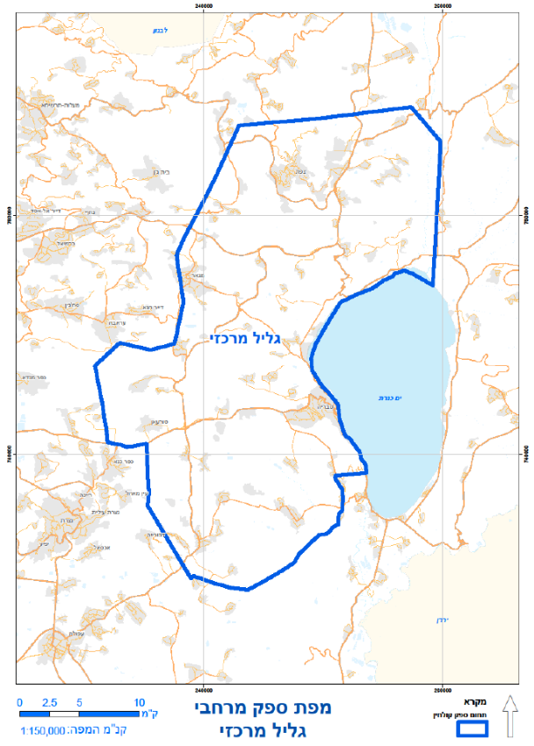
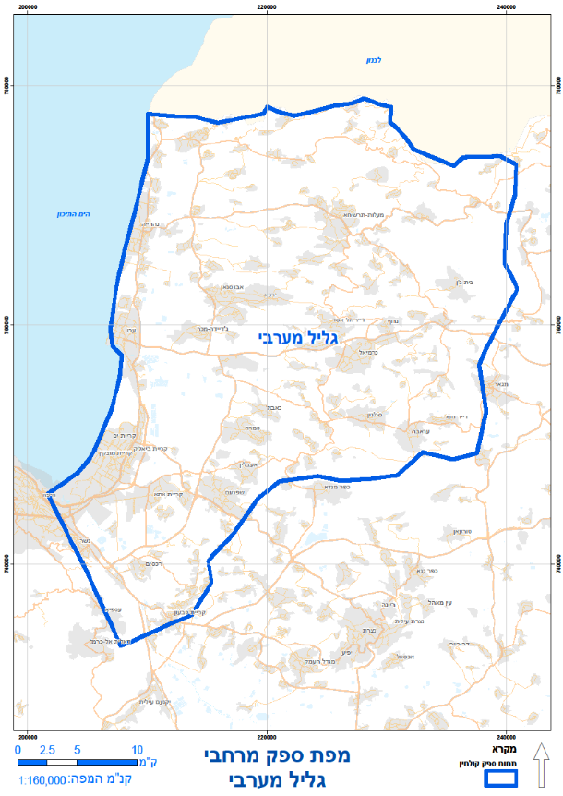
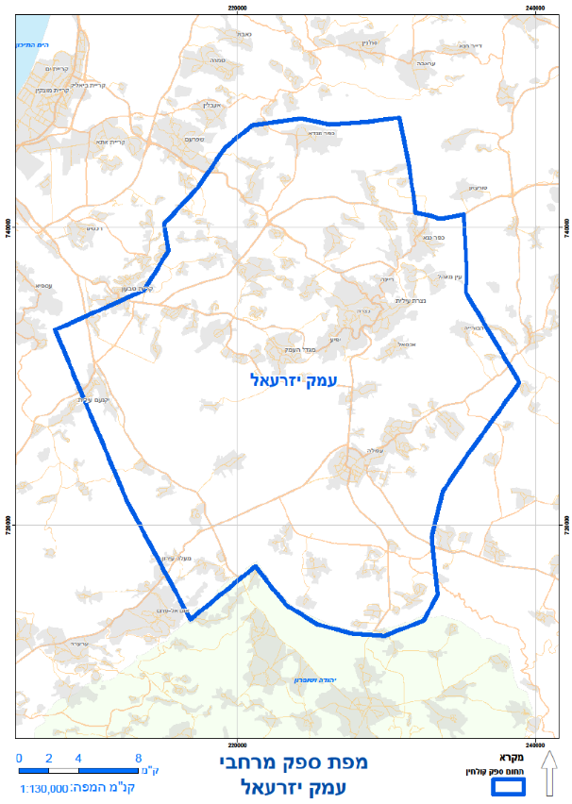
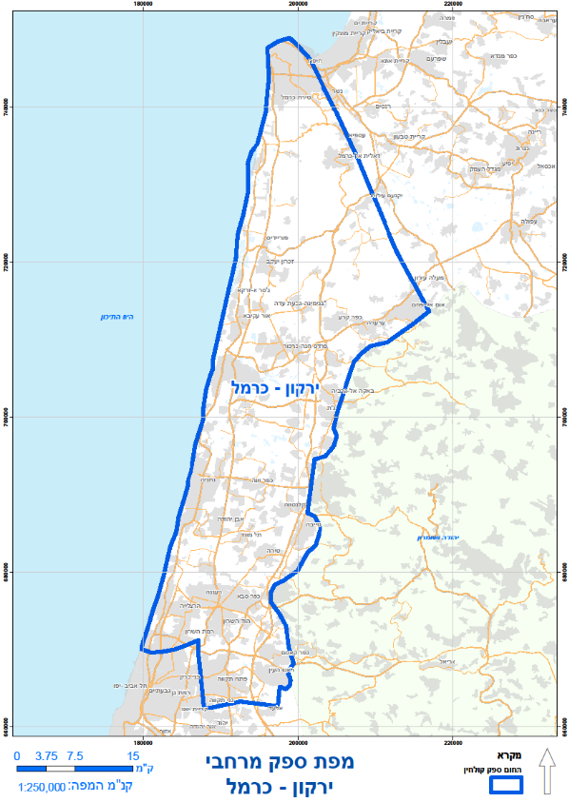
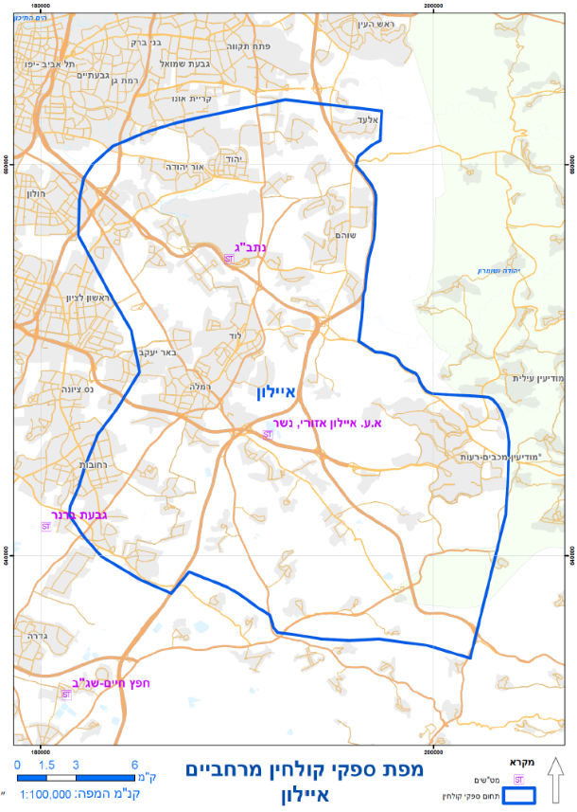
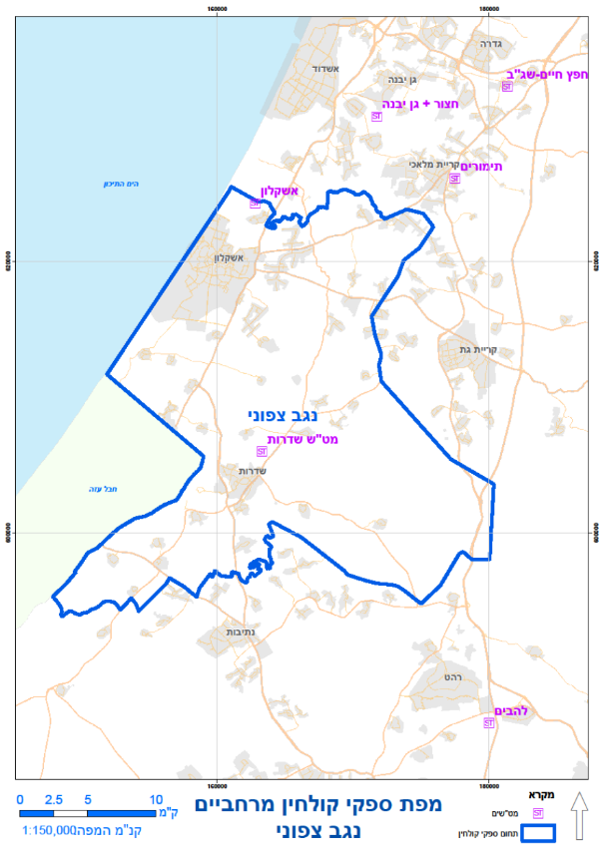
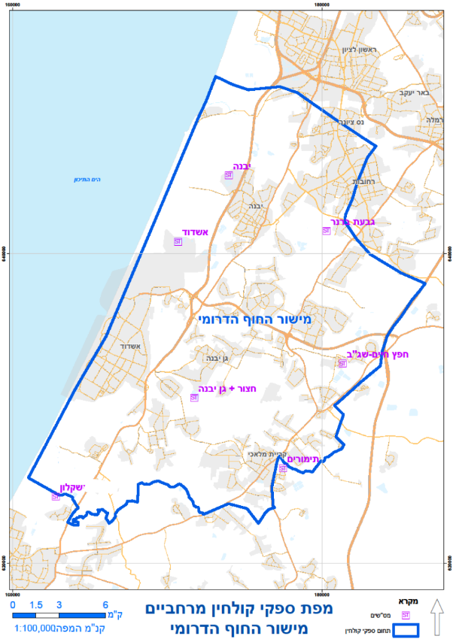
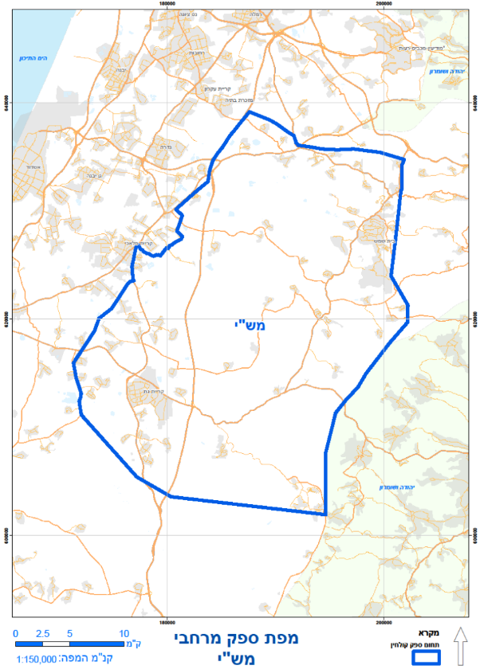
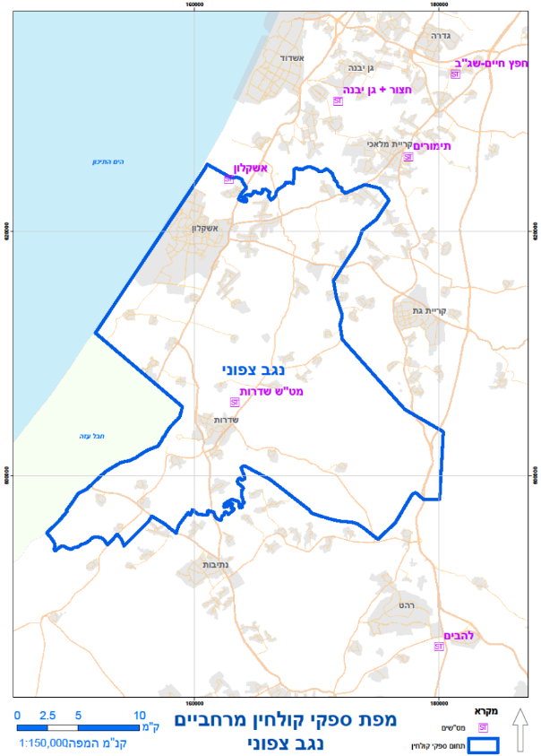
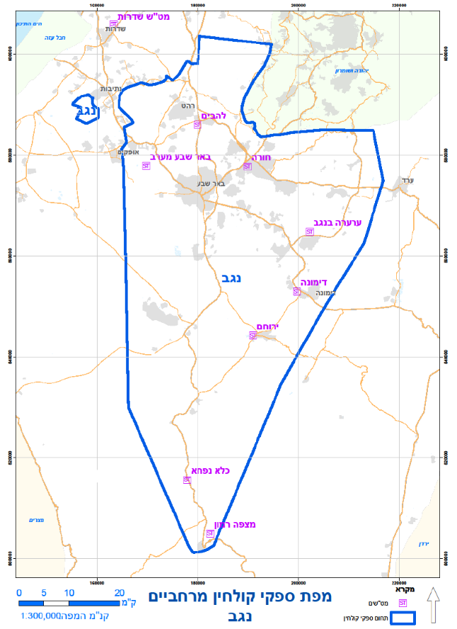

תוספת ראשונה א'
כללים תשפ"ג-2023
(סעיף 18א(ב))

משתנה | יחידות | שיטת הדיגום | תדירות הדיגום
כלורידים | מיליגרם לליטר (להלן – מג"ל) | דיגום חטף בתחנת השאיבה ביציאה ממאגר הדיגום, לאחר מיתקן הסינון אם ישנו | אחת לחודש לפחות, בחודשים אפריל עד אוקטובר של כל שנה*; וכן בחודש מרץ של כל שנה, במועד שיאפשר את פרסום התוצאות עד 31 במרץ  * דיגום חודשי ייעשה רק במאגרים שבהם שיעור הקולחין עולה על 20% ממי מאגר הדיגום.
נתרן | מג"ל
בורון | מג"ל
SAR (סידן ומגנזיום)
אשלגן | מג"ל
חנקן כחנקה | מג"ל
חנקן אמוניאקלי (אמון) | מג"ל
חנקן קיילדל | מג"ל
זרחן (PO₄) | מג"ל
צריכת חמצן ביולוגית מסונן (BOD5) | מג"ל
צריכת חמצן כימית מסונן (COD) | מג"ל
מוצקים מרחפים (TSS 105ºC) | מג"ל
ערך הגבה (pH)
קולי צואתי | יחידות ל-100 מיליליטר
מוליכות חשמלית | dS/m | (א) דיגום חטף בנקודה על גבי הקו הראשי המוביל קולחין למאגר, המשקפת את איכות הקולחין הנכנסים למאגר;  (ב) דיגום חטף בתחנת השאיבה ביציאה ממאגר הדיגום
רמת עכירות | יע"ן NTU | דיגום חטף בכניסה למאגר הדיגום
חומרי הדברה לפי המפורט בטבלת חומרי הדברה שלהלן |  |  | בחודש מרץ של כל שנה, במועד שיאפשר את פרסום התוצאות עד 31 במרץ

טבלת חומרי הדברה

סוג החומר |  | סימול (לצורכי דיווח) | No. CAS | סף כימות  לאנליזת מעבדה (מיקרו גרם לליטר)
אטרזין | (Atrazine) | ATRA | 1912-24-9 | 2
D-2,4 כולל אסתרים ומלחים |  | DCPA | 94-75-7 | 30
דינוסב | (Dinoseb) | DNSB | 88-85-7 | 7
דיקוואט | (Diquat) | DQAT | 85-00-7 | 20
T-2,4,5 |  | TCAA | 93-76-5 | 9
טריפלוראלין | (Trifluralin) | TRFL | 1582-09-8 | 20
מטולאכלור | (Metolachlor) | MTAL | 51218-45-2 | 10
MCPA |  | MCPA | 94-74-6 | 2
סימזין | (Simazine) | SIMZ | 122-23-9 | 2
סילבקס | (Silvex) TP-2,4,5 | TCPA | 93-72-1 | 10

תוספת ראשונה ב'
כללים תשפ"ג-2022
(סעיף 26(א)(1))
פרטים בדבר הכנסות והוצאות מפעילות הפקה ואספקה של מים

 |  | בית | חקלאות | גינון ציבורי | סך הכול
הכנסות ממכירת  מים בחלוקה  לפי סוגים  סעיף 26(א)(1) | הכנסות ממכירת מים שפירים
הכנסות ממכירת  מים בחלוקה  לפי סוגים  סעיף 26(א)(1) | הכנסות ממכירת מים מליחים
הכנסות ממכירת  מים בחלוקה  לפי סוגים  סעיף 26(א)(1) | הכנסות ממכירת מי שפד"ן
הכנסות ממכירת  מים בחלוקה  לפי סוגים  סעיף 26(א)(1) | הכנסות ממכירת מי קולחין
הכנסות ממכירת  מים בחלוקה  לפי סוגים  סעיף 26(א)(1) | הכנסות ממכירת מי שטפונות
הכנסות ממכירת  מים בחלוקה  לפי סוגים  סעיף 26(א)(1) | הכנסות ממכירת מים נחותים
הכנסות ממכירת  מים בחלוקה  לפי סוגים  סעיף 26(א)(1) | הכנסות מריבית פיגורים
הכנסות ממכירת  מים בחלוקה  לפי סוגים  סעיף 26(א)(1) | הכנסות מהיטלי פיתוח / דמי הקמה
הכנסות ממכירת  מים בחלוקה  לפי סוגים  סעיף 26(א)(1) | הכנסות מים אחרות (נא לפרט) –
הכנסות ממכירת  מים בחלוקה  לפי סוגים  סעיף 26(א)(1) | סך הכול הכנסות ממכירת מים
הוצאות רכישת  מים בחלוקה  לפי סוגים  סעיף 26(א)(1) | הוצאות קניית מים שפירים
הוצאות רכישת  מים בחלוקה  לפי סוגים  סעיף 26(א)(1) | הוצאות קניית מים מליחים
הוצאות רכישת  מים בחלוקה  לפי סוגים  סעיף 26(א)(1) | הוצאות קניית מי שפד"ן
הוצאות רכישת  מים בחלוקה  לפי סוגים  סעיף 26(א)(1) | הוצאות קניית מי קולחין
הוצאות רכישת  מים בחלוקה  לפי סוגים  סעיף 26(א)(1) | הוצאות קניית מי שיטפונות
הוצאות רכישת  מים בחלוקה  לפי סוגים  סעיף 26(א)(1) | הוצאות קניית מים נחותים
הוצאות רכישת  מים בחלוקה  לפי סוגים  סעיף 26(א)(1) | דמי מים
הוצאות רכישת  מים בחלוקה  לפי סוגים  סעיף 26(א)(1) | הוצאות רכישת מים אחרות (נא לפרט) –
הוצאות רכישת  מים בחלוקה  לפי סוגים  סעיף 26(א)(1) | סך הכול הוצאות רכישת מים
עלות הפקת מים  סעיף 26(א)(1) | הוצאות אחזקה ושכר
עלות הפקת מים  סעיף 26(א)(1) | הוצאות אנרגיה – הפקה
עלות הפקת מים  סעיף 26(א)(1) | הוצאות הכלרה
עלות הפקת מים  סעיף 26(א)(1) | הוצאות ארנונה (קידוחים)
עלות הפקת מים  סעיף 26(א)(1) | הוצאות ביטוח
עלות הפקת מים  סעיף 26(א)(1) | הוצאות שמירה
עלות הפקת מים  סעיף 26(א)(1) | הוצאות פחת (קידוחים)
עלות הפקת מים  סעיף 26(א)(1) | הוצאות טיוב
עלות הפקת מים  סעיף 26(א)(1) | הוצאות הפקת מים אחרות (נא לפרט)
עלות הפקת מים  סעיף 26(א)(1) | סך הכול עלות ההפקה
הוצאות אספקה  ותפעול  סעיף 26(א)(1) | הוצאות אחזקה ושכר
הוצאות אספקה  ותפעול  סעיף 26(א)(1) | הוצאות אנרגיה לתחנות שאיבה (לא הפקה)
הוצאות אספקה  ותפעול  סעיף 26(א)(1) | הוצאות קריאת מונים
הוצאות אספקה  ותפעול  סעיף 26(א)(1) | הוצאות גבייה
הוצאות אספקה  ותפעול  סעיף 26(א)(1) | הוצאות מימון
הוצאות אספקה  ותפעול  סעיף 26(א)(1) | הוצאות פחת
הוצאות אספקה  ותפעול  סעיף 26(א)(1) | הוצאות ארנונה מיתקני הספק (בריכות ותחנת שאיבה בלבד)
הוצאות אספקה  ותפעול  סעיף 26(א)(1) | הוצאות תפעול אחרות (נא לפרט, לדוגמה – דמי שימוש)
הוצאות אספקה  ותפעול  סעיף 26(א)(1) | סך הכול הוצאות תפעול
הוצאות אספקה  ותפעול  סעיף 26(א)(1) | סך הכול הוצאות
הוצאות אספקה  ותפעול  סעיף 26(א)(1) | רווח

נתונים כלליים
סעיף 26(א)(2), (2א), (3) ו-(4)
סכום שהופקד בפועל לפיקדון / קרן שיקום ותחזוקה
יתרת פתיחה לפיקדון / קרן שיקום ותחזוקה
יתרת סגירה לפיקדון / קרן שיקום ותחזוקה
הוצאה בשנת הדוח על תחזוקת מיתקני תשתית – A
סך כל עלות הקמת מיתקני תשתית – B
שיעור ההוצאה על תחזוקה מסך כל עלות מיתקני תשתית – A/B
השקעה בשנת הדוח בהקמת מיתקני תשתית

תעריפי מכירה
סעיף 26(א)(5)
סוג צרכן | סוג מים | תעריף
ביתי – כמות מוכרת | שפירים
ביתי – כמות מעל המוכרת | שפירים
ביתי – כמות מוכרת לבעל רישיון אחר | שפירים
ביתי – כמות מעל המוכרת לבעל רישיון אחר | שפירים
חקלאות | שפירים
חקלאות | קולחין
חקלאות | מליחים
בית | מליחים
חקלאות | שפד"ן
חקלאות | שיטפונות
גינון
אחר

פירוט תעריפי המכירה
סעיף 26(א)(5)
טבלה זו נוגעת למקרה שבו נגבו תעריפים שונים מצרכנים שונים
שם לקוח | מספר הלקוח | סוג המים | כמות (מ"ק) | תעריף | הסבר לשוני בתעריף

גבייה
סעיף 26(א)(6)
גבייה בשל חיובים בשנת הדוח
גבייה בשל חיובים מלפני שנת הדוח

אירוע חריג
סעיף 26(א)(7)

פרטים בדבר רכוש קבוע ומיתקני תשתית המשמשים לפעילות הפקה ואספקה של מים

 | מערכת רשתות, צנרת ותשתיות מים |  |  |  |  | מדי מים עם מערכת קריאה מרחוק | כלי רכב, ציוד משרדי ומבנים | סך הכול
 | קידוחים | תחנות שאיבה | בריכות | צינורות | אחר | מדי מים עם מערכת קריאה מרחוק | כלי רכב, ציוד משרדי ומבנים | סך הכול
עלות
עלות ליום 1 בינואר בשנת הדוח
רכישות בשנת הדוח
(גריעות בשנת הדוח)
(בניכוי מענקים)
יתרה ליום 31 בדצמבר בשנת הדוח
סקר נכסים עלות תשתיות
סקר נכסים עלות מופחתת – תשתיות
שנת עריכת סקר הנכסים
פחת
פחת נצבר ליום 1 בינואר בשנת הדוח
פחת בשנת הדוח
(פחת נכסים שנגרעו)
יתרה ליום 31 בדצמבר בשנת הדוח
סך הכול עלות מופחתת

התוספת השנייה
(סעיף 27)
הצהרת מנהל כללי
אני, (שם החותם), המורשה לחייב בחתימתי את בעל הרישיון, מצהיר כי, לפי ידיעתי [שם בעל הרישיון] (להלן – בעל הרישיון):
(1) תכנית לאספקת מים לפי סעיף 4 לכללי המים (קביעת תנאים ברישיון), התשע"ד-2014 (להלן – הכללים), עליה לצרכניו כאמור באותו סעיף;
(2) לצרכניו על הקצאות המים שנקבעו להם ברישיון במועד הקבוע בסעיף 4 לכללים;
(3) את פחת המים אחת לחודשיים כנדרש בסעיף 5(א) לכללים;
כללים תשע"ה-2014
(4) רישום של הבדיקות והאמצעים שנקט כנדרש בסעיף 5(ב) לכללים;
כללים תשע"ה-2014
(5) תכנית אחזקה תקופתית כנדרש בסעיף 6(א) לכללים;
(6) את הפעולות הקבועות במפרט הפעולות כנדרש בסעיף 6(ב) לכללים;
(7) רישום כנדרש בסעיף 6(ג) לכללים;
(8) תכנית לשיקום מיתקני תשתית כנדרש בסעיף 7 לכללים;
(9) יש לסמן את האפשרות המתאימה:
מיתקני התשתית של בעל הרישיון מצויים במצב תקין ומתוחזקים ברמה נאותה;
מצורף פירוט המיתקנים שאינם תקינים והפעולות שבכוונת בעל הרישיון לבצע כדי להשיבם למצב תקין;
(10) יש לסמן את האפשרות המתאימה לפי סעיף 8 לכללים:
בעל הרישיון מחזיק בתכניות ההנדסיות של כל מיתקני התשתית שברשותו;
קיימים מיתקני תשתית שתכניותיהן ההנדסיות אינן ברשות בעל הרישיון; מצורף פירוט הפעולות שננקטו כדי לאתרן;
(11) בספריו רישום נפרד של הכנסותיו והוצאותיו מפעילות הפקה ואספקה של מים ושל הנכסים המשמשים אותו לאותה פעילות לפי סעיף 10 לכללים;
(12) יש לסמן את האפשרות המתאימה:
כללים תשע"ה-2014
בעל הרישיון מספק גם שירותי מים וגם שירותי ביוב לכלל צרכניו;
בעל הרישיון אינו מספק שירותי ביוב לכלל צרכניו או לחלקם והוא לספק שירותי הביוב מידע על כמויות המים שסופקו לכל צרכן שאינו מספק לו שירותי ביוב, לפי סעיף 6(ב) לכללי המים (השימוש במים באזור קיצוב), התשל"ו-1976.
אין באמור לעיל כדי לגרוע מאחריותי או מאחריות כל אדם אחר, לפי כל דין.

תאריך _____________________________
חתימה, שם ותפקיד

התוספת השלישית
כללים תשע"ח-2017
(בוטלה)

התוספת הרביעית
כללים תשע"ו-2015
(סעיפים 10ב, 10ד ו-10ו)
כמות מים במטרים מעוקבים לדונם לשנה הנדרשת להשקיה יעילה לפי אזור גאוגרפי וסוגי צמחיה

אזור גאוגרפי | מדשאות | שיחים ועצים | ורדים ופרחים
צפון | 610 | 410 | 620
אזור החולה ורמת הגולן | 740 | 490 | 760
מרכז | 640 | 430 | 640
דרום | 700 | 470 | 710
עמק בית שאן ובקעת הירדן | 910 | 600 | 940
נגב | 940 | 630 | 1,020
עילת ים המלח והערבה | 1,770 | 970 | 1,590
בתוספת זו –
"צפון" – צפונה לבנימינה ולמעט אזור החולה ורמת הגולן;
"מרכז" – בנימינה עד אשקלון וממערב לקו מיעוט משקעים;
"דרום" – דרומית לאשקלון וצפון מערב לקו מיעוט משקעים;
"נגב" – דרומית לקו מיעוט משקעים ומצפון ליישוב אשלים;
"קו מיעוט משקעים" – הקו המבחין בין אזורים בעלי מיעוט משקעים שנתיים לשאר אזורי הארץ, המשורטט במפה שלהלן.
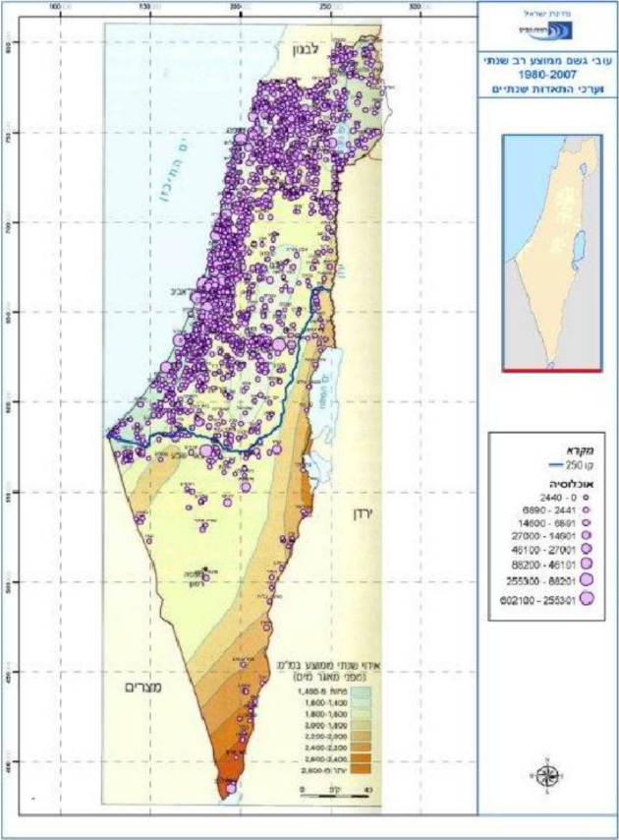

ג' באדר א' התשע"ד (3 בפברואר 2014) אלכסנדר קושניר
יושב ראש מועצת הרשות הממשלתית
למים ולביוב

הודעה למנויים על עריכה ושינויים במסמכי פסיקה, חקיקה ועוד באתר נבו - הקש כאן

הודעה למנויים על עריכה ושינויים במסמכי פסיקה, חקיקה ועוד באתר נבו - הקש כאן

* פורסמו ק"ת תשע"ד מס' 7341 מיום 13.2.2014 עמ' 663. תוקנו ק"ת תשע"ה מס' 7467 מיום 30.12.2014 עמ' 502 – כללים תשע"ה-2014. ק"ת תשע"ו מס' 7591 מיום 30.12.2015 עמ' 451 – כללים תשע"ו-2015; ר' סעיפים 8, 9 לענין תחילה, תחולה והוראת מעבר. 8. (א) תחילתם של כללים אלה, למעט סעיף 2, שלושים ימים מיום פרסומם. (ב) על אף האמור בסעיף קטן (א), מתכונת הדיווח לפי התוספת הראשונה לכללים העיקריים, כתיקונה בסעיף 6 לכללים אלה, תחול על דיווחים שנוגעים לאספקת המים בשנת 2016 ואילך. 9. (א) מנהל הרשות הממשלתית רשאי להורות כי רשות מקומית שהגישה בקשה להכיר בה כרשות מקומית זכאית לפי כללים אלה במהלך שנת 2016, היא רשות מקומית זכאית גם לגבי שנת 2015 אם מצא, כי התנאים האמורים בסעיף 10ב(ב) לכללים העיקריים, כנוסחו בסעיף 2 לכללים אלה, התקיימו בשנה האמורה. (ב) הורה מנהל הרשות הממשלתית כי רשות מקומית היא רשות מקומית זכאית לפי סעיף קטן (א), יודיע מנהל הרשות הממשלתית לספק של הרשות המקומית האמורה על דבר הוראתו כאמור, ויורה לו לתקן את חשבונות המים בהתאם לכך, ויחולו לעניין ההוראה האמורה סעיפים 10ג עד 10ה לכללים העיקריים, כנוסחם בסעיף 2 לכללים אלה. ק"ת תשע"ח מס' 7891 מיום 5.12.2017 עמ' 266 – כללים תשע"ח-2017. ת"ט ק"ת תשע"ח מס' 7912 מיום 28.12.2017 עמ' 654. ק"ת תש"ף מס' 8490 מיום 16.4.2020 עמ' 1118 – כללים תש"ף-2020. ק"ת תשפ"א מס' 9176 מיום 14.2.2021 עמ' 1982 – כללים תשפ"א-2021. תוקנו ק"ת תשפ"ב מס' 9789 מיום 9.12.2021 עמ' 1118 – כללים תשפ"א-2021 (תיקון) תשפ"ב-2021. ק"ת תשפ"ג מס' 10412 מיום 28.11.2022 עמ' 418 – כללים תשפ"ג-2022; תחילתם שלושים ימים מיום פרסומם ור' סעיף 8(ב) לענין תחולה. 8. (ב) סעיפים 5 עד 7 יחולו על דיווחים בשל אספקת המים בשנת 2022 או לאחריה. ק"ת תשפ"ג מס' 10639 מיום 8.5.2023 עמ' 1726 – כללים תשפ"ג-2023.

